PROJECT Βάσεων Δεδομένων.

Μέλη ομάδας:
- Ονοματεπώνυμο: Μαργαρώνη Ιωάννα
ΑΜ: 1088086
Έτος: 3^{ο}

- Ονοματεπώνυμο: Φρουντζής Ηλίας
ΑΜ: 1084633
Έτος: 3^{ο}

Κεφάλαια

Μέρος Α’
Κεφάλαιο 1^{ο} : Βάση Δεδομένων
Κεφάλαιο 2^{ο} :
Κεφάλαιο 3^{ο} :

Μέρος Β’: Δεν παραδόθηκε

Κεφάλαιο 1^{ο}

Το πλήρες σχεσιακό διάγραμμα της βάσης δεδομένων μας έχει ως εξής:
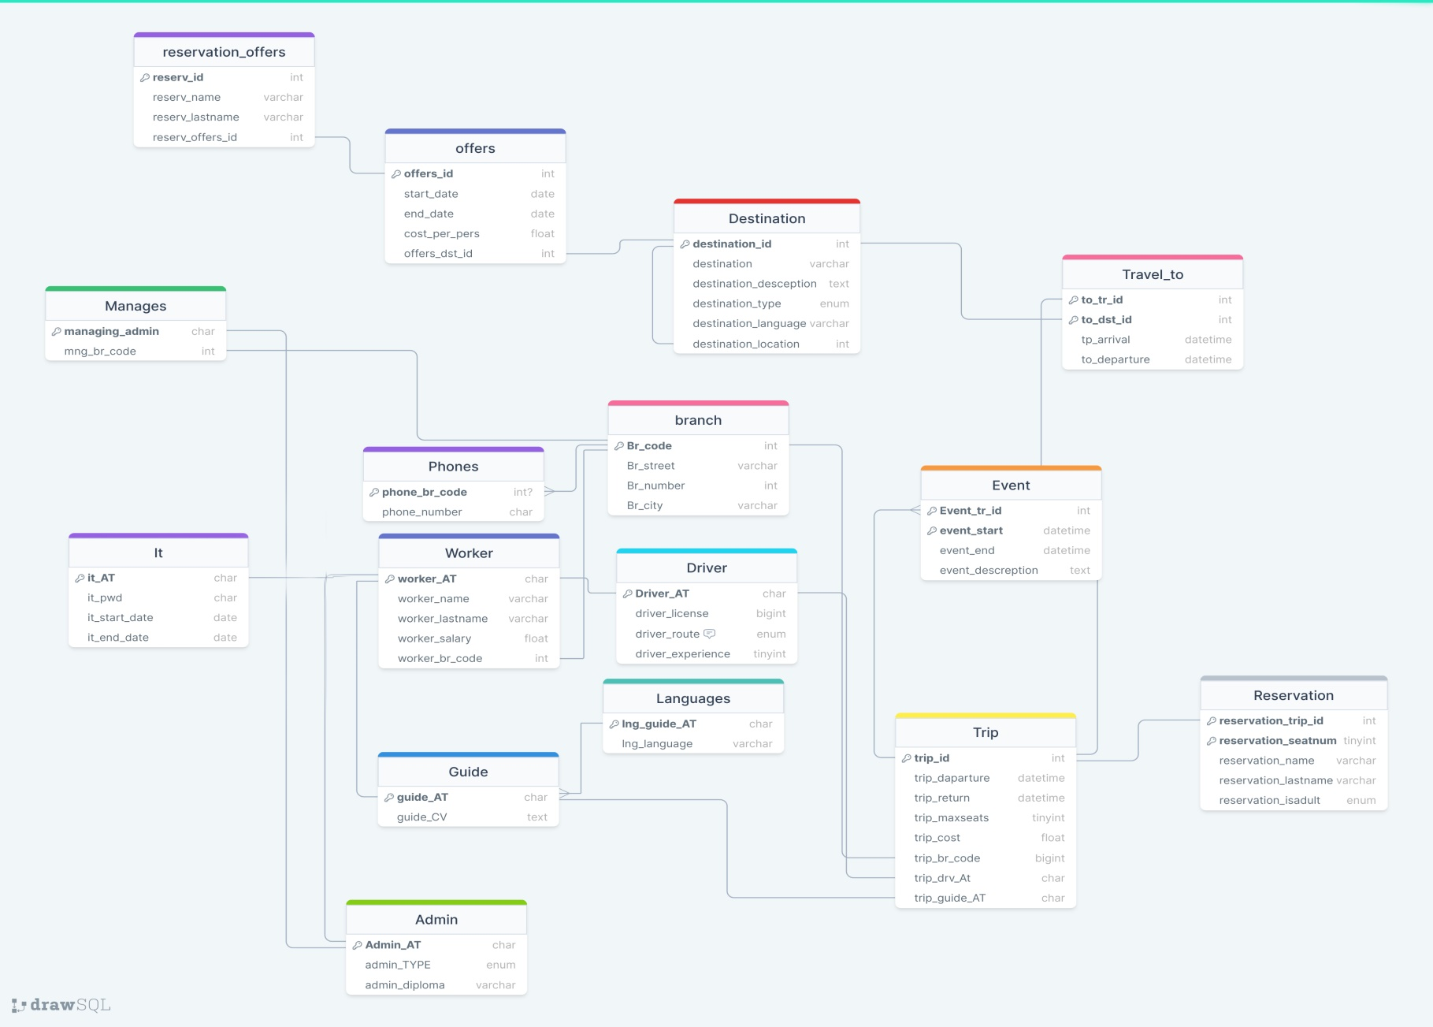

Στο διάγραμμα δεν περιλαμβάνονται οι τιμές των πεδίων τύπου ‘Enum’ καθώς δεν μπορέσαμε να βρούμε ένα τρόπο να τις κάνουμε να εμφανίζονται στο διάγραμμα με το συγκεκριμένο πρόγραμμα.

Κατά την δημιουργία των πινάκων δεν έχουν πραγματοποιηθεί αξιοσημείωτες παραδοχές, σε σημαντικές πληροφορίες των οποίων η τιμή δεν είναι υποχρεωτική από την εκφώνηση να είναι ‘not null’ βάζουμε κατά κανόνα default τιμή ‘unknown’ .
Οι νέοι πίνακες στο σχεσιακό διάγραμμα είναι:
- Ο it με τα it_AΤ, it_pwd, it_start_date, it_end_date, γνωρίσματα. Ο σκοπός του είναι να αναθέτει έναν worker ως Υπεύθυνο πληροφορικής.
- Η offers με τα offers_id, start_date, end_date, cost_per_pers, offers_dst_id, γνωρίσματα. Ο σκοπός του είναι να καταχωρεί τις προσφορές που υπάρχουν για τα υπάρχοντα ταξίδια του πρακτορείου.
- Η reservation_offers με τα reserv_id, reserv_lname, reserv_name, reserv_offers_id, adv_payment, γνωρίσματα. Ο σκοπός της είναι να καταχωρεί τις κρατήσεις που έχουν κάνει οι πελάτες στις υπάρχοντες προσφορές των ταξιδιών.

Στην εισαγωγή των τιμών με την insert επιλέξαμε να έχουμε 12 υποκαταστήματα σε διάφορες πόλεις του κόσμου(Tokyo, Mumbai, London κτλ), καθένα από τα οποία έχει διαφορετικό κωδικό για να αναγνωρίζονται, με περίπου 3 τηλέφωνα το καθένα.
Κάθε υποκατάστημα έχει 4 με 5 εργαζόμενους κατανεμημένους στις ειδικεύσεις ξεναγό (guide), οδηγό (driver), διοικητικό πρόσωπο (admin) και υπεύθυνο πληροφορικής (it) με κάθε υποκατάστημα να έχει τουλάχιστον έναν it και admin. Αυτό φαίνεται πιο ξεκάθαρα με την:
select * from worker order by wrk_br_code asc;
Για μεγαλύτερη διευκόλυνση μας έχουμε ξεχωρίσει τους εργαζομένους με τα εισοδήματα τους. Δηλαδή οι ξεναγοί (guide) πληρώνονται 30000.00, οι οδηγοί(driver) πληρώνονται 25000.00, τα διοικητικά πρόσωπα (admin) με 40000.00 και οι υπεύθυνοι πληροφορικής (it) με 35000.00.
Όσο περισσότερη εμπειρία έχει ένας οδηγός (drv_experience) τόσο μεγαλύτερο είναι το είδος άδειας του (drv_license) από τις ( A, B, C, D) επιλογές με Α την μικρότερη και D την μεγαλύτερη.
Οι Admin μπορούν να είναι administrative είτε accounting είτε logistics με τους administrative admins να διευθύνουν ο καθένας ένα από τα υποκαταστήματα.
Η manages συνδέει το διοικητικό πρόσωπο (admin) με το υποκατάστημα που διοικεί.
Τα υποκαταστήματα διοργανώνουν 2 trips το καθένα με το κάθε trip να έχει 2 με 3 event. Η βάση μας περιέχει 20 προορισμούς ο καθένας σε διαφορετική χώρα. Αξίζει να σημειωθεί ότι υπάρχουν δυο με τρείς κρατήσεις για κάθε μοναδικό trip id τα οποία με την χρήση του πίνακα travel to έχουν κατάλληλα arrival και departures. Τέλος έχουμε 3 offers, για συγκεκριμένα ταξίδια, τα οποία λήγουμε μετά από συγκεκριμένο χρονικό διάστημα.

Ο εν λόγω κώδικας είναι ο παρακάτω:
DROP DATABASE IF EXISTS travel_agency; /* Ελέγχω αν υπάρχει το database μου */
CREATE DATABASE travel_agency; /* Δημιουργώ το database μου */
USE travel_agency; /* Θέτω το database μου ως travel_agency */

CREATE TABLE branch(
br_code INT(11) NOT NULL AUTO_INCREMENT, /* είναι κωδικός οπότε θέλουμε πάντα να έχει τιμή και να δίνεται αυτόματα με αυξηση της τιμής καθε φορά */
br_street VARCHAR(30) DEFAULT 'unknown' NOT NULL, /* αν δεν έχει τιμή by default θα πάρει την τιμή unknown */
br_num INT(4),
br_city VARCHAR(30) DEFAULT 'unknown' NOT NULL, /* αν δεν έχει τιμή by default θα πάρει την τιμή unknown */
PRIMARY KEY(br_code)
);

CREATE TABLE phones(
ph_br_code INT(11) NOT NULL AUTO_INCREMENT, /* κλειδί της branch οντότητας */
ph_number CHAR(10) NOT NULL,
PRIMARY KEY(ph_br_code, ph_number),
FOREIGN KEY(ph_br_code) REFERENCES branch(br_code) /* συνδέονται με το κλειδί br_code */
ON DELETE CASCADE ON UPDATE CASCADE
);

CREATE TABLE worker(
wrk_AT CHAR(10) NOT NULL,
wrk_name VARCHAR(20) DEFAULT 'unknown', /* αν δεν έχει τιμή by default θα πάρει την τιμή unknown */
wrk_lname VARCHAR(20) DEFAULT 'unknown', /* αν δεν έχει τιμή by default θα πάρει την τιμή unknown */
wrk_salary FLOAT(7,2) NOT NULL,
wrk_br_code INT(11) NOT NULL, /* κλειδί branch οντότητας */
PRIMARY KEY(wrk_AT),
FOREIGN KEY(wrk_br_code) REFERENCES branch(br_code) /* αφού το βελάκι φεύγει από την οντότητα worker, συγκεκριμένα το γνώρισμα wrk_br_code και πηγαίνει στην οντότητα branch συγκεκριένα στο γνώρισμα και κλειδί br_code */
ON DELETE CASCADE ON UPDATE CASCADE
);

CREATE TABLE guide(
gui_AT CHAR(10) NOT NULL,
gui_cv TEXT,
PRIMARY KEY(gui_AT),
FOREIGN KEY(gui_AT) REFERENCES worker(wrk_AT) /* αφού το βελάκι φεύγει από την οντότητα guide, συγκεκριμένα το γνώρισμα gui_AT και πηγαίνει στην οντότητα worker συγκεκριένα στο γνώρισμα και κλειδί wrk_AT */
ON DELETE CASCADE ON UPDATE CASCADE
);

CREATE TABLE languages(
lng_gui_AT CHAR(10) NOT NULL, /* κλειδί guide οντότητας */
lng_language VARCHAR(30) DEFAULT 'unknown' NOT NULL, /* αν δεν έχει τιμή by default θα πάρει την τιμή unknown */
PRIMARY KEY(lng_gui_AT, lng_language),
FOREIGN KEY(lng_gui_AT) REFERENCES guide(gui_AT) /* συνδέονται με το κλειδί gui_AT */
ON DELETE CASCADE ON UPDATE CASCADE
);

CREATE TABLE driver(
drv_AT CHAR(10) NOT NULL,
drv_license ENUM('A', 'B', 'C', 'D') NOT NULL,
drv_route ENUM('LOCAL', 'ABROAD') NOT NULL,
drv_experience TINYINT(4),
PRIMARY KEY(drv_AT),
FOREIGN KEY(drv_AT) REFERENCES worker(wrk_AT) /* αφού το βελάκι φεύγει από την οντότητα driver, συγκεκριμένα το γνώρισμα drv_AT και πηγαίνει στην οντότητα worker συγκεκριένα στο γνώρισμα και κλειδί wrk_AT */
ON DELETE CASCADE ON UPDATE CASCADE
);

CREATE TABLE admin(
adm_AT CHAR(10) NOT NULL,
adm_type ENUM('LOGISTICS', 'ADMINISTRATIVE', 'ACCOUNTING') NOT NULL, /* μπορεί να πάρει τιμές μεταξύ LOGISTICS, ADMINISTRATIVE και ACCOUNTING */
adm_diploma VARCHAR(200) DEFAULT 'unknown' NOT NULL, /* αν δεν έχει τιμή by default θα πάρει την τιμή unknown */
PRIMARY KEY(adm_AT),
FOREIGN KEY(adm_AT) REFERENCES worker(wrk_AT) /* αφού το βελάκι φεύγει από την οντότητα admin, συγκεκριμένα το γνώρισμα adm_AT και πηγαίνει στην οντότητα worker συγκεκριένα στο γνώρισμα και κλειδί wrk_AT */
ON DELETE CASCADE ON UPDATE CASCADE
);

CREATE TABLE manages(
mng_adm_AT CHAR(10) NOT NULL, /* κλειδί admin οντότητας */
mng_br_code INT(11) NOT NULL, /* κλειδί branch οντότητας */
PRIMARY KEY(mng_adm_AT, mng_br_code),
FOREIGN KEY(mng_adm_AT) REFERENCES admin(adm_AT) /* συνδέονται με το κλειδί adm_AT */
ON DELETE CASCADE ON UPDATE CASCADE,
FOREIGN KEY(mng_br_code) REFERENCES branch(br_code) /* συνδέονται με το κλειδί br_code */
ON DELETE CASCADE ON UPDATE CASCADE
);

CREATE TABLE trip(
tr_id INT(11) NOT NULL AUTO_INCREMENT, /* είναι κωδικός οπότε θέλουμε πάντα να έχει τιμή και να δίνεται αυτόματα με αυξηση της τιμής καθε φορά */
tr_departure DATETIME,
tr_return DATETIME,
tr_maxseats TINYINT(4) NOT NULL,
tr_cost FLOAT(7,2) NOT NULL,
tr_br_code INT(11) NOT NULL, /* κλειδί της branch οντότητας */
tr_gui_AT CHAR(10) NOT NULL, /* κλειδί guide οντότητας */
tr_drv_AT CHAR(10) NOT NULL, /* κλειδί driver οντότητας */
PRIMARY KEY(tr_id),
FOREIGN KEY(tr_br_code) REFERENCES branch(br_code) /* αφού το βελάκι φεύγει από την οντότητα trip, συγκεκριμένα το γνώρισμα tr_br_code και πηγαίνει στην οντότητα branch συγκεκριένα στο γνώρισμα και κλειδί br_code */
ON DELETE CASCADE ON UPDATE CASCADE,
FOREIGN KEY(tr_gui_AT) REFERENCES guide(gui_AT) /* αφού το βελάκι φεύγει από την οντότητα trip, συγκεκριμένα το γνώρισμα tr_gui_AT και πηγαίνει στην οντότητα guide συγκεκριένα στο γνώρισμα και κλειδί gui_AT */
ON DELETE CASCADE ON UPDATE CASCADE,
FOREIGN KEY(tr_drv_AT) REFERENCES driver(drv_AT) /* αφού το βελάκι φεύγει από την οντότητα trip, συγκεκριμένα το γνώρισμα tr_drv_AT και πηγαίνει στην οντότητα driver συγκεκριένα στο γνώρισμα και κλειδί tr_drv_AT */
ON DELETE CASCADE ON UPDATE CASCADE
);

CREATE TABLE event(
ev_tr_id INT(11) NOT NULL, /* κλειδί trip οντότητας */
ev_start DATETIME,
ev_end DATETIME,
ev_descr TEXT(6000),
PRIMARY KEY(ev_tr_id, ev_start),
FOREIGN KEY(ev_tr_id) REFERENCES trip(tr_id) /* συνδέονται με το κλειδί tr_id */
ON DELETE CASCADE ON UPDATE CASCADE
);

CREATE TABLE destination(
dst_id INT(11) NOT NULL AUTO_INCREMENT, /* είναι κωδικός οπότε θέλουμε πάντα να έχει τιμή και να δίνεται αυτόματα με αυξηση της τιμής καθε φορά */
dst_name VARCHAR(50) DEFAULT 'unknown' NOT NULL, /* αν δεν έχει τιμή by default θα πάρει την τιμή unknown */
dst_descr TEXT(6000) NOT NULL,
dst_rtype ENUM('LOCAL', 'ABROAD') NOT NULL, /* μπορεί να πάρει τιμές μεταξύ ADULT και MINOR */
dst_language VARCHAR(30) DEFAULT 'unknown' NOT NULL, /* αν δεν έχει τιμή by default θα πάρει την τιμή unknown */
dst_location INT(11), /* είναι εξωτερικό κλειδί της ίδιας οντότητας */
PRIMARY KEY(dst_id),
FOREIGN KEY(dst_location) REFERENCES destination(dst_id) /* συνδέονται με το κλειδί dst_id */
ON DELETE CASCADE ON UPDATE CASCADE
);

CREATE TABLE reservation(
res_tr_id INT(11) NOT NULL, /* κλειδί trip οντότητας */
res_seatnum TINYINT(4) NOT NULL, /* είναι κωδικός οπότε θέλουμε πάντα να έχει τιμή */
res_name VARCHAR(20) DEFAULT 'unknown' NOT NULL, /* αν δεν έχει τιμή by default θα πάρει την τιμή unknown */
res_lname VARCHAR(20) DEFAULT 'unknown' NOT NULL, /* αν δεν έχει τιμή by default θα πάρει την τιμή unknown */
res_isadult ENUM('ADULT', 'MINOR') NOT NULL, /* μπορεί να πάρει τιμές μεταξύ ADULT και MINOR */
PRIMARY KEY(res_tr_id, res_seatnum),
FOREIGN KEY(res_tr_id) REFERENCES trip(tr_id) /* συνδέονται με το κλειδί tr_id */
ON DELETE CASCADE ON UPDATE CASCADE
);

CREATE TABLE travel_to(
to_tr_id INT(11) NOT NULL, /* κλειδί trip οντότητας */
to_dst_id INT(11) NOT NULL, /* κλειδί destination οντότητας */
tp_arrival DATETIME,
to_departure DATETIME,
PRIMARY KEY(to_tr_id, to_dst_id),
FOREIGN KEY(to_tr_id) REFERENCES trip(tr_id) /* συνδέονται με το κλειδί tr_id */
ON DELETE CASCADE ON UPDATE CASCADE,
FOREIGN KEY(to_dst_id) REFERENCES destination(dst_id) /* συνδέονται με το κλειδί dst_id */
ON DELETE CASCADE ON UPDATE CASCADE
);

CREATE TABLE it(
it_AT CHAR(10) NOT NULL, /* κλειδί worker οντότητας */
it_pwd CHAR(10) NOT NULL DEFAULT 'password',
it_start_date DATE NOT NULL,
it_end_date DATE,
PRIMARY KEY (it_AT),
FOREIGN KEY (it_AT) REFERENCES worker(wrk_AT) /* συνδέονται με το κλειδί wrk_AT */
ON DELETE CASCADE ON UPDATE CASCADE
);

CREATE TABLE offers(
offers_id INT(11) NOT NULL,
start_date DATE NOT NULL,
end_date DATE NOT NULL,
cost_per_pers FLOAT(7,2) NOT NULL,
offers_dst_id INT(11) NOT NULL, /* κλειδί destination οντότητας */
PRIMARY KEY(offers_id),
FOREIGN KEY(offers_dst_id) REFERENCES destination(dst_id) /* συνδέονται με το κλειδί dst_id */
ON DELETE CASCADE ON UPDATE CASCADE
);

CREATE TABLE reservation_offers(
reserv_id INT(11) NOT NULL AUTO_INCREMENT,
reserv_lname VARCHAR(20) DEFAULT 'unknown' NOT NULL,
reserv_name VARCHAR(20) DEFAULT 'unknown' NOT NULL,
reserv_offers_id INT(11) NOT NULL, /* κλειδί offers οντότητας */
adv_payment INT(11) NOT NULL,
PRIMARY KEY(reserv_id),
FOREIGN KEY(reserv_offers_id) REFERENCES offers(offers_id) /* συνδέονται με το κλειδί offers_id */
ON DELETE CASCADE ON UPDATE CASCADE
);
INSERT INTO branch VALUES
(NULL, 'Cherry Blossom Steet', 7, 'Tokyo'),
(NULL, 'Woodbarow Lane', 88, 'Mumbai'),
(NULL, 'Rabbithole Lane', 6, 'Prague'),
(NULL, 'Smith Passage', 44, 'Odessa'),
(NULL, 'Bacon Lane', 23, 'Moscow'),
(NULL, 'Craven St', 3, 'Rome'),
(NULL, 'Woodstock Road', 7, 'London'),
(NULL, 'Hillfield Ave', 9, 'Paris'),
(NULL, 'Oaklands', 5,'Galway'),
(NULL, 'Old Abbey St', 6, 'Madrid'),
(NULL, 'Willsbrook Rd', 11, 'Dublin'),
(NULL, 'Greenhills Rd', 14, 'Berlin');

INSERT INTO phones VALUES
(1, '2101234326'),
(1, '2104327659'),
(1, '2101243575'),
(2, '2103563246'),
(2, '2102575332'),
(2, '2101467966'),
(3, '2106432558'),
(3, '2104576544'),
(3, '2103245678'),
(4, '2102335677'),
(4, '2107886443'),
(5, '2103456664'),
(5, '2103335677'),
(5, '2102479042'),
(6, '2105690064'),
(6, '0205673984'),
(6, '0204561378'),
(7, '0203157896'),
(7, '0201345260'),
(7, '0203012004'),
(8, '0910998645'),
(8, '0912406589'),
(8, '3535420304'),
(9, '3533256010'),
(10, '3533352015'),
(10, '3530331456'),
(11, '0113045620'),
(12, '0113012503'),
(12, '0113022158'),
(12, '3536648201');

INSERT INTO worker VALUES
('8678564471', 'Kiri', 'Zhang', 40000.00, 1),
('2437372527', 'Jiro', 'Miyazaki', 40000.00, 1),
('2628926689', 'Hayao', 'Fukushishi', 40000.00, 1),
('1020145368', 'Olivia', 'Carpender', 30000.00, 1),
('2447689992', 'Kiki', 'Batis', 25000.00, 1),
('1235446780', 'Va', 'Khan', 40000.00, 2),
('6249462836', 'Naya', 'Amar', 40000.00, 2),
('6485731250', 'Karen', 'Galin', 30000.00, 2),
('1110205348', 'Phil', 'Collins', 25000.00, 2),
('9800865332', 'Eleanor', 'Meyer', 40000.00, 3),
('5678667655', 'Michael', 'Barner', 30000.00, 3),
('1353579432', 'David', 'Downs', 25000.00, 3),
('4688696944', 'Chihiro', 'Horikoshi', 40000.00, 4),
('4432345688', 'Violet', 'Shea', 30000.00, 4),
('4567321115', 'Evelyn', 'Horn', 25000.00, 4),
('2652373563', 'Arnold', 'MacLaren', 40000.00, 5),
('2863743683', 'Igor', 'Ivanov', 40000.00, 5),
('4124102563', 'Rory', 'Swans', 30000.00, 5),
('2548961350', 'Walter', 'Turner', 25000.00, 5),
('8900076542', 'Mary', 'Fowler', 40000.00, 6),
('2015201536', 'William', 'Coalman', 30000.00, 6),
('3245601852', 'Mathew', 'Saleson', 25000.00, 6),
('6780230689', 'Emma', 'Luna', 40000.00, 7),
('2739263962', 'Isabelle', 'Stans', 40000.00, 7),
('5784961325', 'Jacob', 'Turner', 30000.00, 7),
('6648912573', 'Phoebe', 'Bridge', 25000.00, 7),
('0258963145', 'James', 'Smith', 40000.00, 8),
('4412223346', 'Jiro', 'Rowe', 30000.00, 8),
('5478548947', 'Sophia', 'Walters', 25000.00, 8),
('1024567823', 'Colin', 'Farel', 40000.00, 9),
('1223456445', 'Jimmy', 'Bowman', 30000.00, 9),
('4415203654', 'Hugh', 'Grand', 25000.00, 9),
('4561897358', 'Lilly', 'James', 40000.00, 10),
('5788533223', 'Collin', 'Deleon', 30000.00, 10),
('5478998667', 'Jennifer', 'Thomson', 25000.00, 10),
('3648463299', 'Margo', 'Sasimi', 40000.00, 11),
('2486751320', 'Margaret', 'Smith', 30000.00, 11),
('6788765443', 'Ava', 'Andrade', 25000.00, 11),
('2629103764', 'Robin', 'Maya', 40000.00, 12),
('2792472900', 'Cataleya ', 'Blue', 40000.00, 12),
('8906540064', 'Lily', 'Campbell', 30000.00, 12),
('2211245775', 'James', 'Mooney', 25000.00, 12),
('2829248395', 'Scylla', 'Mendoza', 35000.00, 1),
('2829461982', 'Karen', 'Linlin', 35000.00, 1),
('3738938472', 'Jude', 'Liu', 35000.00, 2),
('2938648329', 'Erin', 'Jones', 35000.00, 2),
('2824357282', 'Jollene', 'Huffman', 35000.00, 3),
('2790909885', 'Patty', 'Anderson', 35000.00, 4),
('2728190021', 'Jerome', 'Khan', 35000.00, 5),
('1246790543', 'Kevin', 'Han', 35000.00, 6),
('2345674200', 'Neo', 'Bryant', 35000.00, 7),
('1010382408', 'Linda', 'Jenkins', 35000.00, 7),
('2729262729', 'Kiki', 'Torens', 35000.00, 7),
('2234521679', 'Rosa', 'Zhannk', 35000.00, 8),
('2335236887', 'Amir', 'Berg', 35000.00, 9),
('0928048973', 'Sofia', 'Everett', 35000.00, 10),
('2629282682', 'Kit', 'Everson', 35000.00, 10),
('2829019811', 'Nina', 'Linc', 35000.00, 11),
('2467895322', 'Clementine', 'Sampson', 35000.00, 12);

INSERT INTO guide VALUES
('1020145368', 'BIOGRAPHY'),
('6485731250', 'BIOGRAPHY'),
('5678667655', 'BIOGRAPHY'),
('4432345688', 'BIOGRAPHY'),
('4124102563', 'BIOGRAPHY'),
('2015201536', 'BIOGRAPHY'),
('5784961325', 'BIOGRAPHY'),
('4412223346', 'BIOGRAPHY'),
('1223456445', 'BIOGRAPHY'),
('5788533223', 'BIOGRAPHY'),
('2486751320', 'BIOGRAPHY'),
('8906540064', 'BIOGRAPHY');

INSERT INTO languages VALUES
('1020145368', 'English, Japanese, Mandarin'),
('6485731250', 'English, Hindi, Urdu'),
('5678667655', 'English, Czech, German'),
('4432345688', 'English, Polish, Ukrainian'),
('4124102563', 'English, Russian, Ukrainian'),
('2015201536', 'English, Italian, Sicilian'),
('5784961325', 'English, Finnish, Icelandic'),
('4412223346', 'English, French'),
('1223456445', 'English, Irish, French'),
('5788533223', 'English, Spanish, Italian'),
('2486751320', 'English, Irish, French'),
('8906540064', 'English, German, French');

INSERT INTO driver VALUES
('2447689992', 'B', 'ABROAD', 24),
('1110205348', 'D', 'ABROAD', 48),
('1353579432', 'A', 'LOCAL', 6),
('4567321115', 'D', 'LOCAL', 56),
('2548961350', 'D', 'LOCAL', 67),
('3245601852', 'B', 'ABROAD', 12),
('6648912573', 'C', 'ABROAD', 24),
('5478548947', 'B', 'LOCAL', 15),
('4415203654', 'A', 'LOCAL', 5),
('5478998667', 'B', 'LOCAL', 36),
('6788765443', 'A', 'LOCAL', 9),
('2211245775', 'C', 'ABROAD', 28);

INSERT INTO admin VALUES
('8678564471', 'ADMINISTRATIVE', 'Travel Sales'),
('2437372527', 'ACCOUNTING', 'Accounting'),
('2628926689', 'LOGISTICS', 'Logistics'),
('1235446780', 'ADMINISTRATIVE', 'Management'),
('6249462836', 'ACCOUNTING', 'Accounting'),
('9800865332', 'ADMINISTRATIVE', 'Tourism Consultant'),
('4688696944', 'ADMINISTRATIVE', 'Tourism & Hospitality'),
('2652373563', 'ADMINISTRATIVE', 'Tourism Consultant'),
('2863743683', 'LOGISTICS', 'Global Operations & Logistics'),
('8900076542', 'ADMINISTRATIVE', 'Global Operations & Logistics'),
('6780230689', 'ADMINISTRATIVE', 'Tourism Consultant'),
('2739263962', 'ACCOUNTING', 'Accounting'),
('0258963145', 'ADMINISTRATIVE', 'Global Operations & Logistics'),
('1024567823', 'ADMINISTRATIVE', 'Travel Sales'),
('4561897358', 'ADMINISTRATIVE', 'Business Administrasion'),
('3648463299', 'ADMINISTRATIVE', 'Tourism Management'),
('2629103764', 'ADMINISTRATIVE', 'Business Administrasion'),
('2792472900', 'LOGISTICS', 'Logistics');

INSERT INTO manages VALUES
('8678564471', 1),
('1235446780', 2),
('9800865332', 3),
('4688696944', 4),
('2652373563', 5),
('8900076542', 6),
('6780230689', 7),
('0258963145', 8),
('1024567823', 9),
('4561897358', 10),
('3648463299', 11),
('2629103764', 12);

INSERT INTO trip VALUES
(NULL, '2022-01-01 06:00:00', '2022-02-01 18:00:00', 4, 10000.00, 1, '1020145368', '2447689992'), /* ταξίδι στην Ιαπωνία */
(NULL, '2024-02-01 06:00:00', '2024-02-29 18:00:00', 6, 05000.00, 1, '1020145368', '2447689992'), /* ταξίδι στην Κίνα */
(NULL, '2023-07-01 06:00:00', '2023-10-01 18:00:00', 2, 10000.00, 2, '6485731250', '1110205348'), /* ταξίδι στην Ινδία */
(NULL, '2023-09-01 06:00:00', '2023-10-01 18:00:00', 2, 03500.00, 2, '6485731250', '1110205348'), /* ταξίδι στο Πακιστάν */
(NULL, '2024-05-01 06:00:00', '2024-05-30 18:00:00', 2, 05500.00, 3, '5678667655', '1353579432'), /* ταξίδι στην Πράγα */
(NULL, '2023-10-01 06:00:00', '2023-10-30 18:00:00', 5, 03500.00, 4, '4432345688', '4567321115'), /* ταξίδι στην Οδησσό */
(NULL, '2023-06-01 06:00:00', '2023-06-20 18:00:00', 3, 01500.00, 4, '4432345688', '4567321115'), /* ταξίδι στην Πολωνία*/
(NULL, '2022-10-01 06:00:00', '2022-10-20 18:00:00', 2, 02500.00, 5, '4124102563', '2548961350'), /* ταξίδι στην Μόσχα */
(NULL, '2023-11-01 06:00:00', '2023-12-01 18:00:00', 2, 04500.00, 5, '4124102563', '2548961350'), /* ταξίδι στην Μόσχα */
(NULL, '2023-02-01 06:00:00', '2023-03-01 18:00:00', 2, 04500.00, 6, '2015201536', '3245601852'), /* ταξίδι στην Ρώμη */
(NULL, '2022-12-01 06:00:00', '2023-02-20 18:00:00', 5, 15000.00, 6, '2015201536', '3245601852'), /* ταξίδι στην Σικελία */
(NULL, '2023-12-01 06:00:00', '2024-01-01 18:00:00', 4, 02500.00, 7, '5784961325', '6648912573'), /* ταξίδι στο Λονδίνο */
(NULL, '2022-11-01 06:00:00', '2022-12-01 18:00:00', 3, 02500.00, 7, '5784961325', '6648912573'), /* ταξίδι στην Ισλανδία */
(NULL, '2023-08-01 06:00:00', '2023-11-01 18:00:00', 2, 10000.00, 8, '4412223346', '5478548947'), /* ταξίδι στο Παρίσι */
(NULL, '2023-01-01 06:00:00', '2023-01-30 18:00:00', 2, 01000.00, 9, '1223456445', '4415203654'), /* ταξίδι στο Galway */
(NULL, '2025-02-01 06:00:00', '2025-03-01 18:00:00', 6, 01000.00, 10, '5788533223', '5478998667'), /* ταξίδι στην Μαδρίτη */
(NULL, '2023-05-01 06:00:00', '2023-06-01 18:00:00', 3, 01000.00, 10, '5788533223', '5478998667'), /* ταξίδι στην Μαδρίτη */
(NULL, '2023-03-01 06:00:00', '2023-04-01 18:00:00', 5, 01000.00, 11, '2486751320', '6788765443'), /* ταξίδι στο Δουβλίνο */
(NULL, '2025-12-01 06:00:00', '2025-01-01 18:00:00', 3, 02000.00, 12, '8906540064', '2211245775'), /* ταξίδι στην Ελβετία */
(NULL, '2024-01-01 06:00:00', '2024-02-01 18:00:00', 4, 03500.00, 12, '5784961325', '2211245775'); /* ταξίδι στην Φινλανδία */

INSERT INTO event VALUES
( 1, '2022-01-02 09:00:00', '2022-01-30 13:30:00', 'Temple Visits'), /* ταξίδι στην Ιαπωνία */
( 1, '2022-01-02 16:00:00', '2022-01-30 18:00:00', 'Siteseeing'),
( 1, '2022-01-02 19:00:00', '2022-01-30 20:00:00', 'City Walking Tour'),
( 2, '2024-02-02 09:00:00', '2024-02-28 13:30:00', 'Museum Visits'), /* ταξίδι στην Κίνα */
( 2, '2024-02-02 16:00:00', '2024-02-28 18:00:00', 'Bike Riding'),
( 3, '2023-07-02 09:00:00', '2023-09-30 13:30:00', 'Temple Visits'),
( 3, '2023-07-02 18:00:00', '2023-09-30 21:30:00', 'Free Time'),
( 4, '2023-09-02 09:00:00', '2023-09-30 13:30:00', 'Museum Visits'),
( 4, '2023-09-02 18:00:00', '2023-09-30 21:30:00', 'Shopping'),
( 5, '2024-05-02 09:00:00', '2024-05-29 13:30:00', 'Siteseeing'),
( 5, '2024-05-02 18:00:00', '2024-05-29 21:00:00', 'Canal Cruise'),
( 6, '2023-10-02 09:00:00', '2023-10-29 13:30:00', 'Museum Visits'),
( 7, '2023-06-02 09:00:00', '2023-06-19 13:30:00', 'City Walking Tour'),
( 8, '2022-10-02 09:00:00', '2022-10-19 13:30:00', 'Museum Visits'),
( 8, '2022-10-06 18:00:00', '2022-10-06 21:30:00', 'Opera'),
( 9, '2023-11-02 09:00:00', '2023-11-30 13:30:00', 'Siteseeing'),
( 9, '2023-11-06 18:00:00', '2023-11-06 21:30:00', 'Banyas'),
( 10, '2023-02-02 09:00:00', '2023-02-28 13:30:00', 'Cathedral Visits'),
( 10, '2023-02-02 18:00:00', '2023-02-28 21:30:00', 'Wine Tasting'),
( 11, '2022-12-02 09:00:00', '2023-02-19 13:30:00', 'Museum Visits'),
( 11, '2022-12-10 18:00:00', '2022-12-10 20:30:00', 'Wine Tasting'),
( 12, '2023-12-02 06:00:00', '2023-12-31 13:30:00', 'Museum Visits'),
( 13, '2022-11-02 09:00:00', '2022-11-30 13:30:00', 'Hiking'),
( 13, '2022-11-02 16:00:00', '2022-11-30 18:30:00', 'Siteseeing'),
( 13, '2022-11-02 19:00:00', '2022-11-30 21:30:00', 'Free Time'),
( 14, '2023-08-02 09:00:00', '2023-10-30 13:30:00', 'Museum Visits'),
( 14, '2023-08-02 16:00:00', '2023-10-30 18:30:00', 'Wine Tasting'),
( 15, '2023-01-02 09:00:00', '2023-01-29 13:30:00', 'Siteseeing'),
( 15, '2023-01-02 19:00:00', '2023-01-29 23:30:00', 'Pub Crawling'),
( 16, '2025-02-02 09:00:00', '2025-02-28 13:30:00', 'Museum Visits'),
( 16, '2025-02-02 18:00:00', '2025-02-28 20:30:00', 'Surfing'),
( 17, '2023-05-02 09:00:00', '2023-05-30 13:30:00', 'Museum Visits'),
( 17, '2023-05-02 15:00:00', '2023-05-30 18:30:00', 'Wine Tasting'),
( 17, '2023-05-02 19:00:00', '2023-05-30 21:30:00', 'Opera'),
( 18, '2023-03-02 09:00:00', '2023-03-30 13:30:00', 'City Walking Tour'),
( 18, '2023-03-02 19:00:00', '2023-03-30 23:30:00', 'Pub Crawling'),
( 19, '2025-12-02 09:00:00', '2025-12-30 13:30:00', 'Museum Visits'),
( 19, '2025-12-02 16:00:00', '2025-12-30 18:30:00', 'Bike Riding'),
( 20, '2024-01-02 09:00:00', '2024-01-30 16:00:00', 'Winter Sports'),
( 20, '2024-01-02 17:00:00', '2024-01-30 19:00:00', 'Reindeer Petting');

INSERT INTO destination VALUES
( 1, 'Japan', 'A glimpse of the old ways, Japanese Temples', 'LOCAL', 'Japanese', 1),
( 2, 'China', 'The place with the longest history', 'ABROAD', 'Mandarin', 2),
( 3, 'India', 'A spiritual journey of Idias many beliefs', 'LOCAL', 'Hindi', 3),
( 4, 'Pakistan', 'A journey through the wonders of Pakistan', 'ABROAD', 'Hindi', 4),
( 5, 'Czech Republic', 'The most cultural place in Europe', 'LOCAL', 'Czech', 5),
( 6, 'Ukraine', 'A trully cultural city', 'LOCAL', 'Ukrainian', 6),
( 7, 'Russia', 'Deep relaxation with Banyas', 'LOCAL', 'Russian', 7),
( 8, 'Italy', 'Summer destinations of the most beautiful waters', 'LOCAL', 'Italian', 8),
( 9, 'Sicily', 'A quiet and nice summer destinations', 'ABROAD', 'Sicilian', 9),
( 10, 'England', 'Capital of the UK', 'LOCAL', 'English', 10),
( 11, 'Iceland', 'The place with the most beautiful landscapes', 'ABROAD', 'Icelandic', 11),
( 12, 'France', 'A culinary tour of France', 'LOCAL', 'French', 12),
( 13, 'Ireland', 'The wonders of Ireland', 'LOCAL', 'Irish', 13),
( 14, 'Spain', 'Summer surfing destination', 'LOCAL', 'Spanish', 14),
( 15, 'Switzerland', 'Winter Destination for cheese lovers', 'ABROAD', 'German', 15),
( 16, 'Finland', 'Snow Resort on the Mountains', 'ABROAD', 'Finnish', 16),
( 17, 'Germany', 'The heart of Europe', 'LOCAL', 'German', 17),
( 18, 'Poland', 'The number one tourist destination for young adults', 'ABROAD', 'Polish', 18),
( 19, 'Austria', 'The best chocolate in the world', 'ABROAD', 'German', 19),
( 20, 'Scotland', 'The most mesmerizing countryside', 'ABROAD', 'Scotish', 20);

INSERT INTO reservation VALUES
( 1, 1, 'Phil', 'Jacobs', 'ADULT'),
( 1, 2, 'Robert', 'Stulls', 'ADULT'),
( 1, 3, 'Barkley', 'Turner', 'MINOR'),
( 2, 3, 'Olivia', 'Bridges', 'ADULT'),
( 2, 4, 'Will', 'Dower', 'ADULT'),
( 3, 1, 'Kate', 'Middletin', 'ADULT'),
( 3, 2, 'Elijah', 'Wright', 'ADULT'),
( 4, 1, 'Stuart', 'Little', 'ADULT'),
( 4, 2, 'Jack', 'Marrowbone', 'MINOR'),
( 5, 1, 'Mike', 'Stuarts', 'ADULT'),
( 5, 2, 'Rachel', 'Adams', 'ADULT'),
( 6, 2, 'Jess', 'Walters', 'ADULT'),
( 6, 4, 'Ron', 'Waters', 'ADULT'),
( 6, 5, 'Harry', 'Horseman', 'ADULT'),
( 7, 1, 'Philomina', 'Cunk', 'ADULT'),
( 7, 3, 'Kai', 'Zhong', 'MINOR'),
( 8, 1, 'Joe', 'Bowman', 'ADULT'),
( 8, 2, 'Arya', 'Stark', 'MINOR'),
( 9, 1, 'Milo', 'Velman', 'ADULT'),
( 9, 2, 'Isma', 'Doevil', 'MINOR'),
( 10, 1, 'Cronk', 'Malice', 'ADULT'),
( 10, 2, 'Mike', 'Walter', 'MINOR'),
( 11, 3, 'Robin', 'Siena', 'ADULT'),
( 11, 5, 'George', 'Margos', 'ADULT'),
( 12, 2, 'Orlando', 'Bloom', 'ADULT'),
( 12, 3, 'Octavia', 'Clarke', 'ADULT'),
( 12, 4, 'Mary', 'Jane', 'ADULT'),
( 13, 1, 'Delilah', 'Horsy', 'ADULT'),
( 13, 2, 'Kiki', 'Down', 'ADULT'),
( 13, 3, 'Thalia', 'Webster', 'MINOR'),
( 14, 1, 'Gaige', 'Alvarez', 'ADULT'),
( 14, 2, 'Cataleya', 'Schmidt', 'MINOR'),
( 15, 2, 'Deanna', 'Oneal', 'ADULT'),
( 16, 6, 'Myla', 'Oconnonel', 'ADULT'),
( 17, 2, 'Furiossa', 'Ho', 'ADULT'),
( 17, 3, 'Gilberto', 'Po', 'MINOR'),
( 18, 1, 'Denise', 'Ramshorn', 'ADULT'),
( 18, 3, 'Aliyah', 'Claymore', 'ADULT'),
( 18, 5, 'Mufasa', 'Bellweather', 'MINOR'),
( 19, 2, 'Mila', 'Dune', 'ADULT'),
( 20, 3, 'Elsa', 'Wiggins', 'ADULT'),
( 20, 4, 'Mushu', 'Tanthalos', 'MINOR');

INSERT INTO travel_to VALUES
(1, 1, '2022-01-01 06:00:00', '2022-02-01 18:00:00'),
(2, 2, '2024-02-01 06:00:00', '2024-02-29 18:00:00'),
(3, 3, '2023-07-01 06:00:00', '2023-09-01 18:00:00'),
(3, 4, '2023-09-02 06:00:00', '2023-10-01 18:00:00'),
(4, 3, '2023-09-01 06:00:00', '2023-10-01 18:00:00'),
(5, 5, '2024-05-01 06:00:00', '2024-05-30 18:00:00'),
(6, 6, '2023-10-01 06:00:00', '2023-10-30 18:00:00'),
(7, 18, '2023-06-01 06:00:00', '2023-06-20 18:00:00'),
(8, 7, '2022-10-01 06:00:00', '2022-10-20 18:00:00'),
(9, 7, '2023-11-01 06:00:00', '2023-12-01 18:00:00'),
(10, 8, '2023-02-01 06:00:00', '2023-02-20 18:00:00'),
(10, 9, '2023-02-21 06:00:00', '2023-03-01 18:00:00'),
(11, 9, '2022-12-01 06:00:00', '2023-01-01 18:00:00'),
(11, 8, '2023-01-02 06:00:00', '2023-01-12 18:00:00'),
(11, 14, '2023-01-12 06:00:00', '2023-02-20 18:00:00'),
(12, 10, '2023-12-01 06:00:00', '2024-01-01 18:00:00'),
(13, 11, '2022-11-01 06:00:00', '2022-12-01 18:00:00'),
(14, 12, '2023-08-01 06:00:00', '2023-11-01 18:00:00'),
(15, 13, '2023-01-01 06:00:00', '2023-01-15 18:00:00'),
(15, 20, '2023-01-15 06:00:00', '2023-01-30 18:00:00'),
(16, 14, '2025-02-01 06:00:00', '2025-03-01 18:00:00'),
(17, 14, '2023-05-01 06:00:00', '2023-06-01 18:00:00'),
(18, 13, '2023-03-01 06:00:00', '2023-03-15 18:00:00'),
(18, 20, '2023-03-15 06:00:00', '2023-04-01 18:00:00'),
(19, 15, '2025-12-01 06:00:00', '2025-12-15 18:00:00'),
(19, 19, '2025-12-15 06:00:00', '2025-01-01 18:00:00'),
(20, 16, '2024-01-01 06:00:00', '2024-02-01 18:00:00');

INSERT INTO it VALUES
('2829248395', 'pass', '2022-08-12', NULL),
('2829461982', 'areal', '2021-04-25', NULL),
('3738938472', 'somucha', '2020-01-12', NULL),
('2938648329', 'welpidk', '2022-08-20', NULL),
('2824357282', 'whoknows', '2021-04-14', NULL),
('2790909885', 'serious', '2020-02-22', NULL),
('2728190021', 'kikiki', '2023-01-01', NULL),
('1246790543', 'Hananan', '2022-01-11', NULL),
('2345674200', 'Neoman', '2019-02-22', NULL),
('1010382408', 'Lindapass', '2021-12-02', NULL),
('2729262729', 'llmn', '2021-10-31', NULL),
('2234521679', 'bnn', '2020-01-22', NULL),
('2335236887', 'kikids', '2020-08-01', NULL),
('0928048973', 'copola', '2021-03-11', NULL),
('2629282682', 'thirty', '2022-09-30', NULL),
('2829019811', 'willow', '2020-07-12', NULL),
('2467895322', 'clem', '2018-06-08', NULL);

INSERT INTO offers VALUES
('1475311584', '2023-12-01', '2024-01-01', 2500.00, 19),
('1111111111', '2022-01-01', '2022-02-01', 5000.00, 1),
('2111111112', '2024-02-01', '2024-02-29', 4000.00, 2);
/*Εχω γραψει 386 απο τισ 20.000*/
INSERT INTO reservation_offers VALUES
(NULL, 'Sally', 'Kiri', '1475311584', 50),
(NULL, 'Sally', 'Neteyam', '1475311584', 50),
(NULL, 'Sally', 'Naitiri', '1475311584', 50),
(NULL, 'Sally', 'Touk', '1475311584', 50),
(NULL, 'Sally', 'Loak', '1475311584', 50),
(NULL, 'Sally', 'Shara', '1475311584', 50),
(NULL, 'Sally', 'Sara', '1475311584', 50),
(NULL, 'Sally', 'Teagan', '1475311584', 50),
(NULL, 'Sally', 'Rin', '1475311584', 50),
(NULL, 'Sally', 'Spy', '1475311584', 50),
(NULL, 'Oconnels', 'James', '1475311584', 60),
(NULL, 'Oconnels', 'Kiki', '1475311584', 60),
(NULL, 'Oconnels', 'Jammy', '1475311584', 60),
(NULL, 'Oconnels', 'Jimmy', '1475311584', 60),
(NULL, 'Oconnels', 'Genesis', '1475311584', 60),
(NULL, 'Oconnels', 'Victoria', '1475311584', 60),
(NULL, 'Oconnels', 'Vicky', '1475311584', 60),
(NULL, 'Oconnels', 'Vi', '1475311584', 60),
(NULL, 'Oconnels', 'Abby', '1475311584', 60),
(NULL, 'Oconnels', 'Aden', '1475311584', 60),
(NULL, 'Lilins', 'Titos', '1475311584', 70),
(NULL, 'Lilins', 'Amir', '1475311584', 70),
(NULL, 'Lilins', 'Amar', '1475311584', 70),
(NULL, 'Lilins', 'Asmae', '1475311584', 70),
(NULL, 'Lilins', 'Asmar', '1475311584', 70),
(NULL, 'Lilins', 'Azur', '1475311584', 70),
(NULL, 'Lilins', 'Abel', '1475311584', 70),
(NULL, 'Lilins', 'Trevor', '1475311584', 70),
(NULL, 'Lilins', 'Airk', '1475311584', 70),
(NULL, 'Lilins', 'Tyrell', '1475311584', 70),
(NULL, 'Lilink', 'Tom', '1475311584', 70),
(NULL, 'Lilink', 'Tim', '1475311584', 70),
(NULL, 'Lilink', 'Timmy', '1475311584', 70),
(NULL, 'Lilink', 'Tik', '1475311584', 70),
(NULL, 'Lilink', 'Titika', '1475311584', 70),
(NULL, 'Lilink', 'Teagan', '1475311584', 70),
(NULL, 'Lilink', 'Marissa', '1475311584', 70),
(NULL, 'Lilink', 'Teressa', '1475311584', 70),
(NULL, 'Lilink', 'Teressita', '1475311584', 70),
(NULL, 'Lilink', 'Irvin', '1475311584', 70),
(NULL, 'Lilint', 'Titika', '1475311584', 75),
(NULL, 'Lilint', 'Irvin', '1475311584', 75),
(NULL, 'Lilint', 'Erin', '1475311584', 75),
(NULL, 'Lilint', 'Gwen', '1475311584', 75),
(NULL, 'Lilint', 'Peter', '1475311584', 75),
(NULL, 'Lilint', 'Tom', '1475311584', 75),
(NULL, 'Lilint', 'Tomas', '1475311584', 75),
(NULL, 'Lilint', 'Katia', '1475311584', 75),
(NULL, 'Lilint', 'Tatiana', '1475311584', 75),
(NULL, 'Lilint', 'Spencer', '1475311584', 75),
(NULL, 'Remens', 'Owen', '1475311584', 80),
(NULL, 'Remens', 'Karen', '1475311584', 80),
(NULL, 'Remens', 'William', '1475311584', 80),
(NULL, 'Remens', 'Maria', '1475311584', 80),
(NULL, 'Remens', 'Octi', '1475311584', 80),
(NULL, 'Remens', 'May', '1475311584', 80),
(NULL, 'Remens', 'Levi', '1475311584', 80),
(NULL, 'Remens', 'Genesis', '1475311584', 80),
(NULL, 'Remens', 'Declan', '1475311584', 80),
(NULL, 'Remens', 'Miriam', '1475311584', 80),
(NULL, 'Lins', 'Clementine', '1475311584', 90),
(NULL, 'Lins', 'Clem', '1475311584', 90),
(NULL, 'Lins', 'Kt', '1475311584', 90),
(NULL, 'Lins', 'Claire', '1475311584', 90),
(NULL, 'Lins', 'Valentine', '1475311584', 90),
(NULL, 'Lins', 'Erin', '1475311584', 90),
(NULL, 'Lins', 'Sophie', '1475311584', 90),
(NULL, 'Lins', 'Totoro', '1475311584', 90),
(NULL, 'Lins', 'Howl', '1475311584', 90),
(NULL, 'Lins', 'Emily', '1475311584', 90),
(NULL, 'Tants', 'Ela', '1475311584', 100),
(NULL, 'Tants', 'Elsa', '1475311584', 100),
(NULL, 'Tants', 'Wilow', '1475311584', 100),
(NULL, 'Tants', 'Peck', '1475311584', 100),
(NULL, 'Tants', 'Tim', '1475311584', 100),
(NULL, 'Tants', 'Erin', '1475311584', 100),
(NULL, 'Tants', 'Emile', '1475311584', 100),
(NULL, 'Tants', 'Yosef', '1475311584', 100),
(NULL, 'Tants', 'Charlie', '1475311584', 100),
(NULL, 'Tants', 'Tar', '1475311584', 100),
(NULL, 'Mart', 'Maleah', '1475311584', 100),
(NULL, 'Mart', 'Peter', '1475311584', 100),
(NULL, 'Mart', 'Esmeralda', '1475311584', 100),
(NULL, 'Mart', 'Erin', '1475311584', 100),
(NULL, 'Mart', 'Jade', '1475311584', 100),
(NULL, 'Mart', 'Ally', '1475311584', 100),
(NULL, 'Mart', 'Elly', '1475311584', 100),
(NULL, 'Mart', 'Matteo', '1475311584', 100),
(NULL, 'Mart', 'Aliana', '1475311584', 100),
(NULL, 'Mart', 'Yosef', '1475311584', 100),
(NULL, 'Martmortigan', 'Kit', '1475311584', 110),
(NULL, 'Martmortigan', 'Levi', '1475311584', 110),
(NULL, 'Martmortigan', 'Roons', '1475311584', 110),
(NULL, 'Martmortigan', 'Maria', '1475311584', 110),
(NULL, 'Martmortigan', 'Rooney', '1475311584', 110),
(NULL, 'Martmortigan', 'Kate', '1475311584', 110),
(NULL, 'Martmortigan', 'Lin', '1475311584', 110),
(NULL, 'Martmortigan', 'Lilou', '1475311584', 110),
(NULL, 'Martmortigan', 'Lou', '1475311584', 110),
(NULL, 'Martmortigan', 'Roon', '1475311584', 110),
(NULL, 'Boorman', 'Tik', '1475311584', 120),
(NULL, 'Boorman', 'Lilou', '1475311584', 120),
(NULL, 'Boorman', 'Boo', '1475311584', 120),
(NULL, 'Boorman', 'Elora', '1475311584', 120),
(NULL, 'Boorman', 'Bilbo', '1475311584', 120),
(NULL, 'Boorman', 'Aragon', '1475311584', 120),
(NULL, 'Boorman', 'Moira', '1475311584', 120),
(NULL, 'Boorman', 'Moiri', '1475311584', 120),
(NULL, 'Boorman', 'Star', '1475311584', 120),
(NULL, 'Boorman', 'Mia', '1475311584', 120),
(NULL, 'Alagash', 'Kit', '1475311584', 130),
(NULL, 'Alagash', 'Kat', '1475311584', 130),
(NULL, 'Alagash', 'Kate', '1475311584', 130),
(NULL, 'Alagash', 'Melo', '1475311584', 130),
(NULL, 'Alagash', 'Elenor', '1475311584', 130),
(NULL, 'Alagash', 'Pat', '1475311584', 130),
(NULL, 'Alagash', 'Patty', '1475311584', 130),
(NULL, 'Alagash', 'Mia', '1475311584', 130),
(NULL, 'Alagash', 'Pay', '1475311584', 130),
(NULL, 'Alagash', 'Kai', '1475311584', 130),
(NULL, 'Bagings', 'Tik', '1475311584', 140),
(NULL, 'Bagings', 'Amir', '1475311584', 140),
(NULL, 'Bagings', 'Kataleya', '1475311584', 140),
(NULL, 'Bagings', 'Scylla', '1475311584', 140),
(NULL, 'Bagings', 'Kya', '1475311584', 140),
(NULL, 'Bagings', 'Katara', '1475311584', 140),
(NULL, 'Bagings', 'Yara', '1475311584', 140),
(NULL, 'Bagings', 'Kate', '1475311584', 140),
(NULL, 'Bagings', 'Katia', '1475311584', 140),
(NULL, 'Bagings', 'Kiri', '1475311584', 140),
(NULL, 'Bags', 'Toph', '1475311584', 150),
(NULL, 'Bags', 'Tak', '1475311584', 150),
(NULL, 'Bags', 'Aang', '1475311584', 150),
(NULL, 'Bags', 'Erin', '1475311584', 150),
(NULL, 'Bags', 'Ruby', '1475311584', 150),
(NULL, 'Bags', 'Melo', '1475311584', 150),
(NULL, 'Bags', 'Elliott', '1475311584', 150),
(NULL, 'Bags', 'Donavan', '1475311584', 150),
(NULL, 'Bags', 'Kira', '1475311584', 150),
(NULL, 'Bags', 'Mylo', '1475311584', 150),
(NULL, 'Skellin', 'Griffin', '1475311584', 160),
(NULL, 'Skellin', 'Grin', '1475311584', 160),
(NULL, 'Skellin', 'Airk', '1475311584', 160),
(NULL, 'Skellin', 'Finn', '1475311584', 160),
(NULL, 'Skellin', 'Octavia', '1475311584', 160),
(NULL, 'Skellin', 'Clarke', '1475311584', 160),
(NULL, 'Skellin', 'Clay', '1475311584', 160),
(NULL, 'Skellin', 'Rin', '1475311584', 160),
(NULL, 'Skellin', 'Rowan', '1475311584', 160),
(NULL, 'Skellin', 'Carsen', '1475311584', 160),
(NULL, 'Griffins', 'Bellamy', '1475311584', 170),
(NULL, 'Griffins', 'Belle', '1475311584', 170),
(NULL, 'Griffins', 'Manny', '1475311584', 170),
(NULL, 'Griffins', 'Alex', '1475311584', 170),
(NULL, 'Griffins', 'Alexandra', '1475311584', 170),
(NULL, 'Griffins', 'Elle', '1475311584', 170),
(NULL, 'Griffins', 'Elly', '1475311584', 170),
(NULL, 'Griffins', 'Judah', '1475311584', 170),
(NULL, 'Griffins', 'Sally', '1475311584', 170),
(NULL, 'Griffins', 'Sia', '1475311584', 170),
(NULL, 'Octiv', 'Kira', '1475311584', 180),
(NULL, 'Octiv', 'Kali', '1475311584', 180),
(NULL, 'Octiv', 'Shaun', '1475311584', 180),
(NULL, 'Octiv', 'Eddie', '1475311584', 180),
(NULL, 'Octiv', 'Ellen', '1475311584', 180),
(NULL, 'Octiv', 'Hellen', '1475311584', 180),
(NULL, 'Octiv', 'Jim', '1475311584', 180),
(NULL, 'Octiv', 'Kit', '1475311584', 180),
(NULL, 'Octiv', 'Alex', '1475311584', 180),
(NULL, 'Octiv', 'Hlia', '1475311584', 180),
(NULL, 'Mirren', 'Ellen', '1475311584', 190),
(NULL, 'Mirren', 'Elly', '1475311584', 190),
(NULL, 'Mirren', 'Hope', '1475311584', 190),
(NULL, 'Mirren', 'Life', '1475311584', 190),
(NULL, 'Mirren', 'Sam', '1475311584', 190),
(NULL, 'Mirren', 'Kelly', '1475311584', 190),
(NULL, 'Mirren', 'Raynera', '1475311584', 190),
(NULL, 'Mirren', 'Jon', '1475311584', 190),
(NULL, 'Mirren', 'Earon', '1475311584', 190),
(NULL, 'Mirren', 'DAvid', '1475311584', 190),
(NULL, 'Timollen', 'Timothy', '1475311584', 200),
(NULL, 'Timollen', 'Tim', '1475311584', 200),
(NULL, 'Timollen', 'Tihy', '1475311584', 200),
(NULL, 'Timollen', 'Timmy', '1475311584', 200),
(NULL, 'Timollen', 'Jim', '1475311584', 200),
(NULL, 'Timollen', 'Kriss', '1475311584', 200),
(NULL, 'Timollen', 'Lennon', '1475311584', 200),
(NULL, 'Timollen', 'Ava', '1475311584', 200),
(NULL, 'Timollen', 'Jillian', '1475311584', 200),
(NULL, 'Timollen', 'Reid', '1475311584', 200),
(NULL, 'Tikis', 'Tik', '1475311584', 50),
(NULL, 'Tikis', 'Tiki', '1475311584', 50),
(NULL, 'Tikis', 'Tiri', '1475311584', 50),
(NULL, 'Tikis', 'Tolk', '1475311584', 50),
(NULL, 'Tikis', 'Tate', '1475311584', 50),
(NULL, 'Tikis', 'Kim', '1475311584', 50),
(NULL, 'Tikis', 'Jan', '1475311584', 50),
(NULL, 'Tikis', 'Alfredo', '1475311584', 50),
(NULL, 'Tikis', 'Art', '1475311584', 50),
(NULL, 'Tikis', 'Arthur', '1475311584', 50),
(NULL, 'Takis', 'Tate', '1475311584', 60),
(NULL, 'Takis', 'Amir', '1475311584', 60),
(NULL, 'Takis', 'Toph', '1475311584', 60),
(NULL, 'Takis', 'Tim', '1475311584', 60),
(NULL, 'Takis', 'Hellen', '1475311584', 60),
(NULL, 'Takis', 'Kit', '1475311584', 60),
(NULL, 'Takis', 'Ioanna', '1475311584', 60),
(NULL, 'Takis', 'Maria', '1475311584', 60),
(NULL, 'Takis', 'Kim', '1475311584', 60),
(NULL, 'Takis', 'Beatrice', '1475311584', 60),
(NULL, 'Tanthaloss', 'Beatrice', '1475311584', 70),
(NULL, 'Tanthaloss', 'Bea', '1475311584', 70),
(NULL, 'Tanthaloss', 'Trice', '1475311584', 70),
(NULL, 'Tanthaloss', 'Triss', '1475311584', 70),
(NULL, 'Tanthaloss', 'Claire', '1475311584', 70),
(NULL, 'Tanthaloss', 'Boor', '1475311584', 70),
(NULL, 'Tanthaloss', 'Boo', '1475311584', 70),
(NULL, 'Tanthaloss', 'Erin', '1475311584', 70),
(NULL, 'Tanthaloss', 'Kit', '1475311584', 70),
(NULL, 'Tanthaloss', 'Aang', '1475311584', 70),
(NULL, 'Boormen', 'Aang', '1475311584', 80),
(NULL, 'Boormen', 'Kare', '1475311584', 80),
(NULL, 'Boormen', 'Katara', '1475311584', 80),
(NULL, 'Boormen', 'Elora', '1475311584', 80),
(NULL, 'Boormen', 'Alec', '1475311584', 80),
(NULL, 'Boormen', 'Manny', '1475311584', 80),
(NULL, 'Boormen', 'Billy', '1475311584', 80),
(NULL, 'Boormen', 'Bill', '1475311584', 80),
(NULL, 'Boormen', 'Ally', '1475311584', 80),
(NULL, 'Boormen', 'Siraya', '1475311584', 80),
(NULL, 'Denim', 'Siraya', '1475311584', 90),
(NULL, 'Denim', 'Siri', '1475311584', 90),
(NULL, 'Denim', 'Aya', '1475311584', 90),
(NULL, 'Denim', 'Arya', '1475311584', 90),
(NULL, 'Denim', 'Timmy', '1475311584', 90),
(NULL, 'Denim', 'Lily', '1475311584', 90),
(NULL, 'Denim', 'Siccy', '1475311584', 90),
(NULL, 'Denim', 'Lillian', '1475311584', 90),
(NULL, 'Denim', 'Kate', '1475311584', 90),
(NULL, 'Denim', 'Sia', '1475311584', 90),
(NULL, 'Demian', 'Luke', '1475311584', 100),
(NULL, 'Demian', 'Luce', '1475311584', 100),
(NULL, 'Demian', 'Lue', '1475311584', 100),
(NULL, 'Demian', 'Lu', '1475311584', 100),
(NULL, 'Demian', 'Te', '1475311584', 100),
(NULL, 'Demian', 'Fle', '1475311584', 100),
(NULL, 'Demian', 'Lia', '1475311584', 100),
(NULL, 'Demian', 'Te', '1475311584', 100),
(NULL, 'Demian', 'Le', '1475311584', 100),
(NULL, 'Demian', 'Will', '1475311584', 100),
(NULL, 'Shattes', 'Will', '1475311584', 110),
(NULL, 'Shattes', 'Till', '1475311584', 110),
(NULL, 'Shattes', 'Tim', '1475311584', 110),
(NULL, 'Shattes', 'Jim', '1475311584', 110),
(NULL, 'Shattes', 'Alex', '1475311584', 110),
(NULL, 'Shattes', 'Alec', '1475311584', 110),
(NULL, 'Shattes', 'Willow', '1475311584', 110),
(NULL, 'Shattes', 'Kit', '1475311584', 110),
(NULL, 'Shattes', 'Neo', '1475311584', 110),
(NULL, 'Shattes', 'Trinity', '1475311584', 110),
(NULL, 'Shatteres', 'Trinity', '1475311584', 120),
(NULL, 'Shatteres', 'Trin', '1475311584', 120),
(NULL, 'Shatteres', 'James', '1475311584', 120),
(NULL, 'Shatteres', 'Amen', '1475311584', 120),
(NULL, 'Shatteres', 'Tally', '1475311584', 120),
(NULL, 'Shatteres', 'Amir', '1475311584', 120),
(NULL, 'Shatteres', 'Timmy', '1475311584', 120),
(NULL, 'Shatteres', 'Katerina', '1475311584', 120),
(NULL, 'Shatteres', 'Natasha', '1475311584', 120),
(NULL, 'Shatteres', 'Natassa', '1475311584', 120),
(NULL, 'Mothers', 'Natassa', '1475311584', 130),
(NULL, 'Mothers', 'Nat', '1475311584', 130),
(NULL, 'Mothers', 'Nate', '1475311584', 130),
(NULL, 'Mothers', 'Natale', '1475311584', 130),
(NULL, 'Mothers', 'Neteyam', '1475311584', 130),
(NULL, 'Mothers', 'Erin', '1475311584', 130),
(NULL, 'Mothers', 'Ruby', '1475311584', 130),
(NULL, 'Mothers', 'Rose', '1475311584', 130),
(NULL, 'Mothers', 'Lily', '1475311584', 130),
(NULL, 'Mothers', 'Life', '1475311584', 130),
(NULL, 'Mothy', 'Life', '1475311584', 140),
(NULL, 'Mothy', 'Lily', '1475311584', 140),
(NULL, 'Mothy', 'Devin', '1475311584', 140),
(NULL, 'Mothy', 'Ben', '1475311584', 140),
(NULL, 'Mothy', 'Trevor', '1475311584', 140),
(NULL, 'Mothy', 'Irvin', '1475311584', 140),
(NULL, 'Mothy', 'River', '1475311584', 140),
(NULL, 'Mothy', 'Abel', '1475311584', 140),
(NULL, 'Mothy', 'Dylan', '1475311584', 140),
(NULL, 'Mothy', 'Cael', '1475311584', 140),
(NULL, 'Lambert', 'Lin', '1475311584', 150),
(NULL, 'Lambert', 'Tyrell', '1475311584', 150),
(NULL, 'Lambert', 'Anne', '1475311584', 150),
(NULL, 'Lambert', 'Amme', '1475311584', 150),
(NULL, 'Lambert', 'Anna', '1475311584', 150),
(NULL, 'Lambert', 'Anastasia', '1475311584', 150),
(NULL, 'Lambert', 'Asia', '1475311584', 150),
(NULL, 'Lambert', 'Deen', '1475311584', 150),
(NULL, 'Lambert', 'Dee', '1475311584', 150),
(NULL, 'Lambert', 'Davon', '1475311584', 150),
(NULL, 'Lamb', 'Dave', '1475311584', 160),
(NULL, 'Lamb', 'Dan', '1475311584', 160),
(NULL, 'Lamb', 'Danny', '1475311584', 160),
(NULL, 'Lamb', 'Okoye', '1475311584', 160),
(NULL, 'Lamb', 'Shuri', '1475311584', 160),
(NULL, 'Lamb', 'Leeloo', '1475311584', 160),
(NULL, 'Lamb', 'Kim', '1475311584', 160),
(NULL, 'Lamb', 'Tim', '1475311584', 160),
(NULL, 'Lamb', 'Sally', '1475311584', 160),
(NULL, 'Lamb', 'Jiro', '1475311584', 160),
(NULL, 'Kurry', 'Jiro', '1475311584', 170),
(NULL, 'Kurry', 'Kimi', '1475311584', 170),
(NULL, 'Kurry', 'Neo', '1475311584', 170),
(NULL, 'Kurry', 'Trinity', '1475311584', 170),
(NULL, 'Kurry', 'James', '1475311584', 170),
(NULL, 'Kurry', 'Jimmy', '1475311584', 170),
(NULL, 'Kurry', 'Kiri', '1475311584', 170),
(NULL, 'Kurry', 'Zero', '1475311584', 170),
(NULL, 'Kurry', 'Nausica', '1475311584', 170),
(NULL, 'Kurry', 'Maria', '1475311584', 170),
(NULL, 'Shin', 'Maria', '1475311584', 180),
(NULL, 'Shin', 'Marra', '1475311584', 180),
(NULL, 'Shin', 'Marry', '1475311584', 180),
(NULL, 'Shin', 'Mario', '1475311584', 180),
(NULL, 'Shin', 'Tim', '1475311584', 180),
(NULL, 'Shin', 'Mia', '1475311584', 180),
(NULL, 'Shin', 'Moira', '1475311584', 180),
(NULL, 'Shin', 'Tatiana', '1475311584', 180),
(NULL, 'Shin', 'Kataleya', '1475311584', 180),
(NULL, 'Shin', 'Shuri', '1475311584', 180),
(NULL, 'Sheon', 'Erin', '1475311584', 190),
(NULL, 'Sheon', 'Shi', '1475311584', 190),
(NULL, 'Sheon', 'Suki', '1475311584', 190),
(NULL, 'Sheon', 'Soki', '1475311584', 190),
(NULL, 'Sheon', 'Soka', '1475311584', 190),
(NULL, 'Sheon', 'Okoye', '1475311584', 190),
(NULL, 'Sheon', 'Delle', '1475311584', 190),
(NULL, 'Sheon', 'Kiri', '1475311584', 190),
(NULL, 'Sheon', 'Maria', '1475311584', 190),
(NULL, 'Sheon', 'Vicky', '1475311584', 190),
(NULL, 'Barthan', 'Vicky', '1475311584', 200),
(NULL, 'Barthan', 'Victoria', '1475311584', 200),
(NULL, 'Barthan', 'Valeria', '1475311584', 200),
(NULL, 'Barthan', 'Van', '1475311584', 200),
(NULL, 'Barthan', 'Zoe', '1475311584', 200),
(NULL, 'Barthan', 'Kiki', '1475311584', 200),
(NULL, 'Barthan', 'Titika', '1475311584', 200),
(NULL, 'Barthan', 'Kathy', '1475311584', 200),
(NULL, 'Barthan', 'Tammy', '1475311584', 200),
(NULL, 'Barthan', 'Kikki', '1475311584', 200),
(NULL, 'Sally', 'Kiri', '1111111111', 50),
(NULL, 'Sally', 'Neteyam', '1111111111', 50),
(NULL, 'Sally', 'Naitiri', '1111111111', 50),
(NULL, 'Sally', 'Touk', '1111111111', 50),
(NULL, 'Sally', 'Loak', '1111111111', 50),
(NULL, 'Sally', 'Shara', '1111111111', 50),
(NULL, 'Sally', 'Sara', '1111111111', 50),
(NULL, 'Sally', 'Teagan', '1111111111', 50),
(NULL, 'Sally', 'Rin', '1111111111', 50),
(NULL, 'Sally', 'Spy', '1111111111', 50),
(NULL, 'Oconnels', 'James', '1111111111', 60),
(NULL, 'Oconnels', 'Kiki', '1111111111', 60),
(NULL, 'Oconnels', 'Jammy', '1111111111', 60),
(NULL, 'Oconnels', 'Jimmy', '1111111111', 60),
(NULL, 'Oconnels', 'Genesis', '1111111111', 60),
(NULL, 'Oconnels', 'Victoria', '1111111111', 60),
(NULL, 'Oconnels', 'Vicky', '1111111111', 60),
(NULL, 'Oconnels', 'Vi', '1111111111', 60),
(NULL, 'Oconnels', 'Abby', '1111111111', 60),
(NULL, 'Oconnels', 'Aden', '1111111111', 60),
(NULL, 'Sally', 'Kiri', '2111111112', 50),
(NULL, 'Sally', 'Neteyam', '2111111112', 50),
(NULL, 'Sally', 'Naitiri', '2111111112', 50),
(NULL, 'Sally', 'Touk', '2111111112', 50),
(NULL, 'Sally', 'Loak', '2111111112', 50),
(NULL, 'Sally', 'Shara', '2111111112', 50),
(NULL, 'Sally', 'Sara', '2111111112', 50),
(NULL, 'Sally', 'Teagan', '2111111112', 50),
(NULL, 'Sally', 'Rin', '2111111112', 50),
(NULL, 'Sally', 'Spy', '2111111112', 50),
(NULL, 'Oconnels', 'James', '2111111112', 60),
(NULL, 'Oconnels', 'Kiki', '2111111112', 60),
(NULL, 'Oconnels', 'Jammy', '2111111112', 60),
(NULL, 'Oconnels', 'Jimmy', '2111111112', 60),
(NULL, 'Oconnels', 'Genesis', '2111111112', 60),
(NULL, 'Oconnels', 'Victoria', '2111111112', 60);
Κεφάλαιο 2^{ο}:

- Procedure: newdriver
Το συγκεκριμένο procedure δέχεται έναν νέο οδηγό και τον καταχωρεί στο υποκατάστημα με τους λιγότερους. Δυστυχώς αν και το procedure δημιουργείται κανονικά κατά την κλήση του βγάζει error που δεν καταλαβαίνω 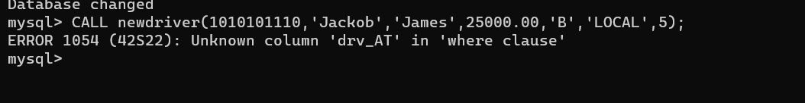
Κώδικας:
DROP PROCEDURE IF EXISTS newdriver;
DELIMITER $
CREATE PROCEDURE newdriver(drvAT CHAR(10),wrkName VARCHAR(20),wrkLname VARCHAR(20),
wrkSalary FLOAT(7.2),
drvLicense ENUM('A','B','C','D'),
drvRoute ENUM('LOCAL','ABROAD'),drvExp TINYINT(4)

)
BEGIN

DECLARE oldwrkcount INT;
DECLARE newwrkcount INT(10);
DECLARE minbrcd CHAR(10);
DECLARE brcd CHAR(10);
DECLARE not_found INT;

DECLARE bcursor CURSOR FOR
SELECT wrk_br_code FROM worker
WHERE wrk_AT=drv_AT;

DECLARE CONTINUE HANDLER FOR NOT FOUND
SET not_found=1;

SET not_found=0;
SET oldwrkcount=NULL;
OPEN bcursor;

REPEAT
FETCH bcursor INTO brcd;
IF(not_found=0)
THEN
SELECT count(drv_AT) INTO newwrkcount FROM driver
INNER JOIN worker ON wrk_AT=drv_AT
WHERE wrk_br_code=brcd
ORDER BY wrk_br_code;

IF(newwrkcount<oldwrkcount)
THEN
SELECT wrk_br_code INTO minbrcd FROM worker WHERE wrk_br_code=brcd;
END IF;

END IF;

UNTIL(not_found=1)
END REPEAT;

SET @drvAT=drvAT;
SET @drvLicense=drvLicense;
SET @drvRoute=drvRoute;
SET @drvExp=drvExp;
SET @wrkName=wrkName;
SET @wrkAT=drvAT;
SET @wrkLname=wrkLname;
SET @wrkSalary=wrkSalary;
SET @wrk_br_code=minbrcd;

INSERT INTO worker VALUES (@wrkAT,@wrkName,@wrkLname,@wrkSalary,@wrk_br_code);

INSERT INTO driver VALUES (@drvAT,@drvLicense,@drvRoute,@drvExp);

END$
DELIMITER ;

CALL newdriver(1010101110,'Jackob','James',25000.00,'B','LOCAL',5);

- Procedure: hellofatrip
Επίσης δημιουργείται αλλά κατά την κλίση της βγάζει αποτέλεσμα empty set.
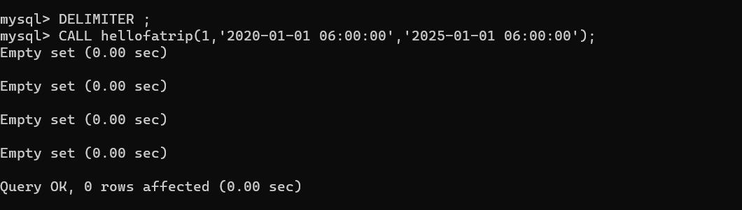
Κώδικας:
DROP PROCEDURE IF EXISTS hellofatrip;
DELIMITER $
CREATE PROCEDURE hellofatrip(BR_code INT,startdate DATE,enddate DATE)
BEGIN
DECLARE brcd INT;
DECLARE not_found INT;

DECLARE bcursor CURSOR FOR
SELECT brcd FROM trip
WHERE tr_br_code=BR_code;

DECLARE CONTINUE HANDLER FOR NOT FOUND
SET not_found=1;

SET not_found=0;
OPEN bcursor;

REPEAT
FETCH bcursor INTO brcd;
IF(not_found=0)
THEN
SELECT tr_cost,tr_maxseats,tr_departure,tr_return FROM trip
WHERE tr_br_code=brcd AND tr_departure>=startdate AND tr_return<=enddate;

SELECT wrk_name,wrk_lname FROM worker
LEFT JOIN driver ON drv_AT=wrk_AT
LEFT JOIN guide ON gui_AT=wrk_AT
LEFT JOIN trip ON tr_gui_AT=gui_AT AND tr_drv_AT=drv_AT
WHERE tr_br_code=brcd AND tr_departure>=startdate AND tr_return<=enddate;

END IF;
UNTIL(not_found=1)
END REPEAT;

CLOSE bcursor;
END$
DELIMITER ;

CALL hellofatrip(1,'2020-01-01','2025-01-01');

- Procedure: delete_admin
Μας ζητείται, δίνοντας το όνομα (wrk_name) και το επώνυμο (wrk_lname) ενός υπαλλήλου να ελέγξουμε αν είναι διοικητικός υπάλληλος (admin). Αν ναι, να τον διαγράψουμε από την λίστα αν δεν είναι ADMINISTRATIVE τύπου.
Κωδικός:
DROP PROCEDURE IF EXISTS delete_admin;
DELIMITER $
CREATE PROCEDURE delete_admin(IN name VARCHAR(20), IN lname VARCHAR(20))
BEGIN
DECLARE worker_AT CHAR(10);
DECLARE admin_AT CHAR(10);
DECLARE admin_type ENUM('LOGISTICS', 'ADMINISTRATIVE', 'ACCOUNTING');
DECLARE admin_type_check VARCHAR(20);
SET admin_type_check='ADMINISTRATIVE';
SELECT wrk_AT INTO worker_AT FROM worker WHERE wrk_name=name AND wrk_lname=lname LIMIT 0,1; /* Θέτει στην worker_AT τον ΑΤ του worker με όνομα και επώνυμο τα εισαγώμενα */
SELECT admin.adm_AT INTO admin_AT FROM admin INNER JOIN worker ON adm_AT=worker_AT LIMIT 0,1; /* Θέτει στην admin_AT τον AT του admin που worker_AT=admin_AT, δηλαδή ελέγχει οτι είναι admin */
SELECT admin.adm_type INTO admin_type FROM admin INNER JOIN worker ON adm_AT=worker_AT LIMIT 0,1; /* Θέτει στην admin_type τον τύπο admin που είναι ο συγκεκριμένος εργαζόμενος */
IF(worker_AT is NULL) THEN /* Ελέγχει αν υπάρχει ο εργαζόμενος */
SELECT 'Worker not found.';
ELSEIF(admin_type is NULL) THEN /* Ελέγχει αν είναι διοικητικός υπάλληλος ο εγαζόμενος */
SELECT 'Worker not admin.';
ELSEIF(admin_type=admin_type_check) THEN /* Ελέγχει αν είναι τύπου ADMINISTRATIVE ο διοικητικός υπάλληλος */
SELECT 'Worker is an administrator and can not be deleted.';
ELSE /* Εκτελεί την διαγραφή του εργαζομένου από τον πίνακα */
SELECT 'Worker found.';
DELETE FROM worker WHERE wrk_AT=worker_AT;
END IF;
END$
DELIMITER ;
CALL delete_admin('Shuri', 'Trish'); /* IS NOT A WORKER */
CALL delete_admin('Ava', 'Andrade'); /* IS NOT ADMIN */
CALL delete_admin('Eleanor', 'Meyer'); /* IS ADMINISTRATIVE */
CALL delete_admin('Naya', 'Amar'); /* IS ADMIN AND NOT AN ADMINISTRATIVE */

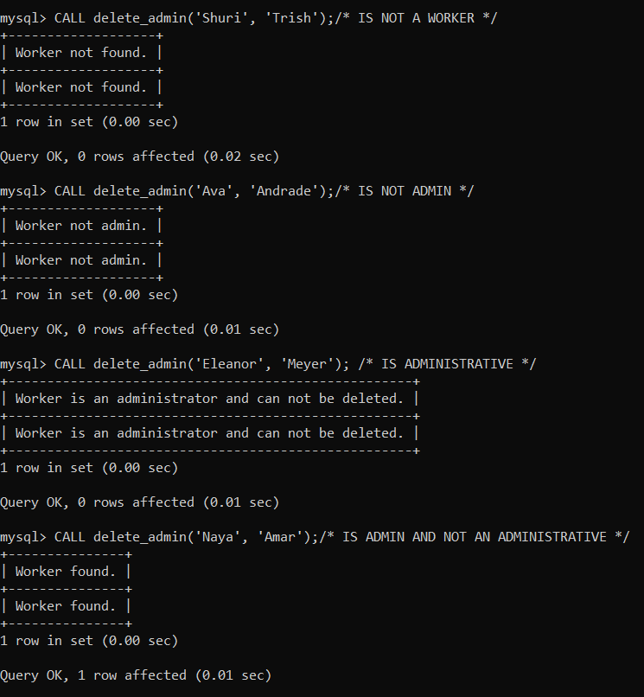

- A. Procedure: reservation_offers_cost
Με την χρήση index:
CREATE INDEX adv_payment ON reservation_offers(adv_payment);
EXPLAIN SELECT reserv_lname, reserv_name FROM reservation_offers WHERE adv_payment>60 AND adv_payment<100;
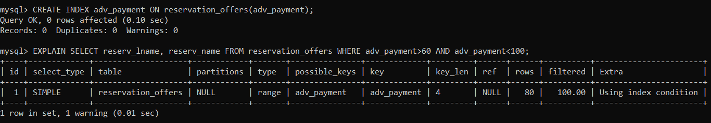
Δείχνει ότι θα τα ονόματα και επώνυμα που βρίσκονται σε αυτό το διάστημα είναι 80.
SELECT reserv_lname, reserv_name FROM reservation_offers WHERE adv_payment>60 AND adv_payment<100;
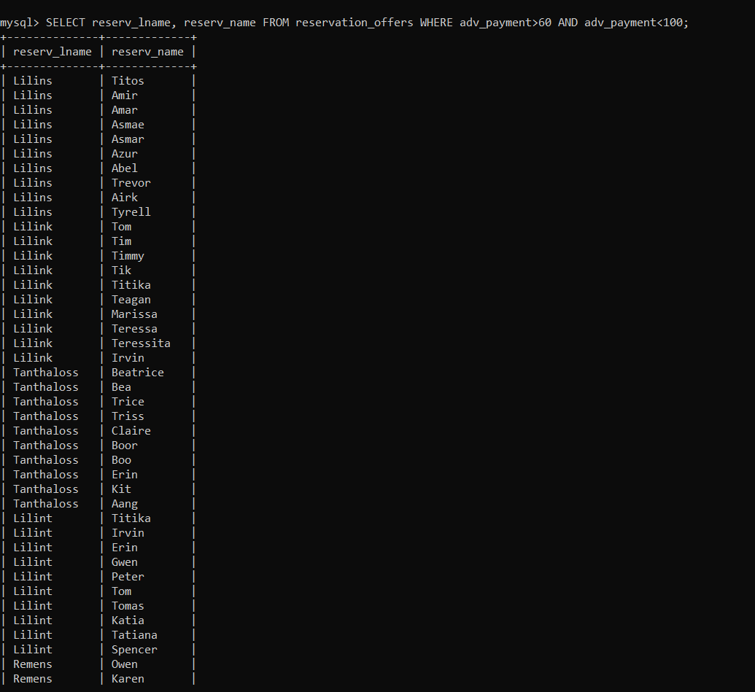

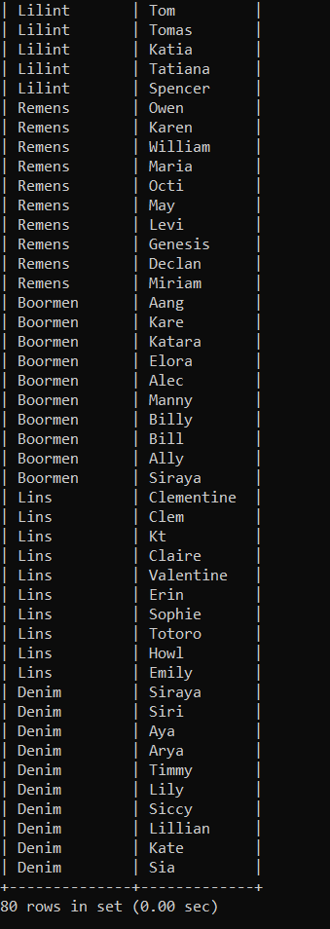
Αρά με την χρήση της index adv_payment πήρε το πρόγραμμα 0.00 sec να εκτελέσει το ζητούμενο.

Με την procedure:
DROP PROCEDURE IF EXISTS reservation_offers_cost;
DELIMITER $
CREATE PROCEDURE reservation_offers_cost(IN price_s INT, IN price_e INT, OUT lname VARCHAR(20), OUT name VARCHAR(20))
BEGIN
DECLARE not_found INT;
DECLARE curs CURSOR FOR
SELECT reserv_lname, reserv_name FROM reservation_offers WHERE adv_payment>price_s AND adv_payment<price_e; /* Παίρνει από τον πίνακα reservation_offers το όνομα και επώνυμο που είναι ανάμεσα στις τιμές */
DECLARE CONTINUE HANDLER FOR NOT FOUND
SET not_found=1;

SET not_found=0;
OPEN curs;
REPEAT
IF(price_s>=50 AND price_e<=200) THEN /* Αν η τιμές που δίνουμε βρίσκονται στα όρια των τιμών του πίνακα */
FETCH curs INTO lname, name; /* Φέρνει το όνομα και επώνυμο */
IF(not_found=0) THEN
SELECT lname, name FROM reservation_offers WHERE adv_payment>price_s AND adv_payment<price_e LIMIT 0,1;
END IF;
ELSE
SELECT 'The prices you have given are not in the travel agency price range.';
END IF;
UNTIL(not_found=1)
END REPEAT;
CLOSE curs;
END$
DELIMITER ;
CALL reservation_offers_cost( 50, 100, @lnam, @nam);
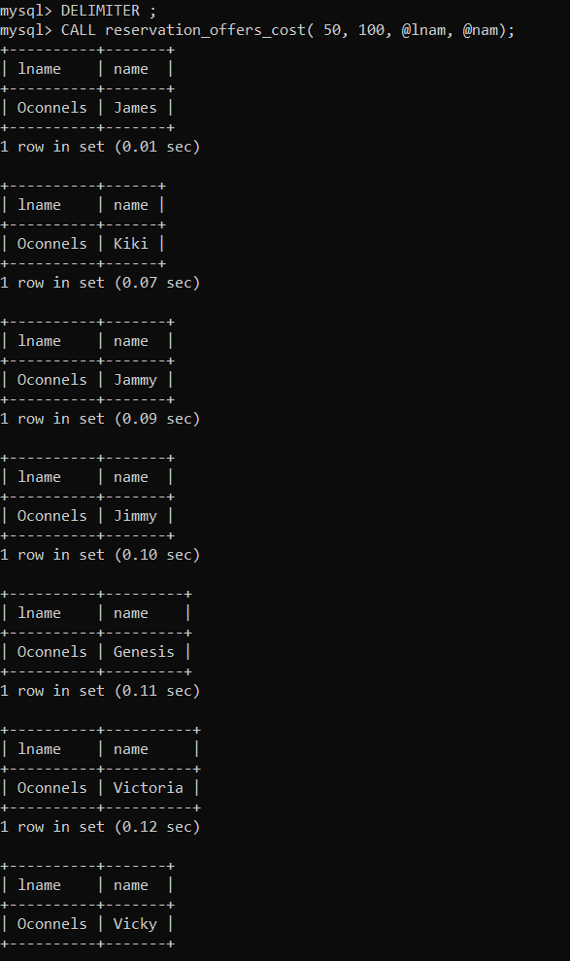
…
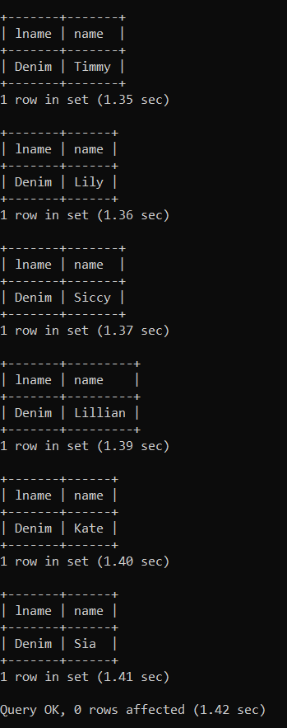
Με την χρήση της procedure reservation_offers_cost πήρε το πρόγραμμα 1.42 sec να το εκτελέσει. Άρα είναι χρησιμότερη η χρήση του index για να έχουμε την πιο γρήγορη εκτέλεση.

4Β. Procedure: clients_reservation_offers
Με την χρήση index:
CREATE INDEX reserv_lname ON reservation_offers(reserv_lname);
EXPLAIN SELECT reserv_lname, reserv_name, reserv_offers_id FROM reservation_offers WHERE reserv_lname LIKE 'Oconnels';
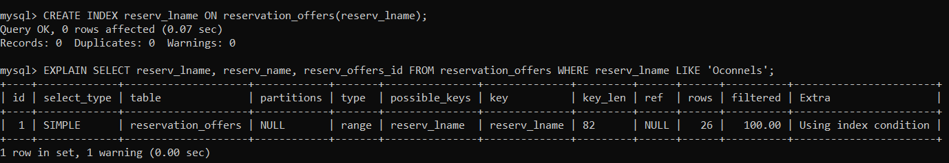
Δέχεται ένα επώνυμο και επιστρέφει όλα τα ονόματα, επώνυμα και κωδικούς του reservation_offers που έχουν αυτό το επώνυμο, τα οποία είναι συνολικά 26.
SELECT reserv_lname, reserv_name, reserv_offers_id FROM reservation_offers WHERE reserv_lname LIKE 'Oconnels';
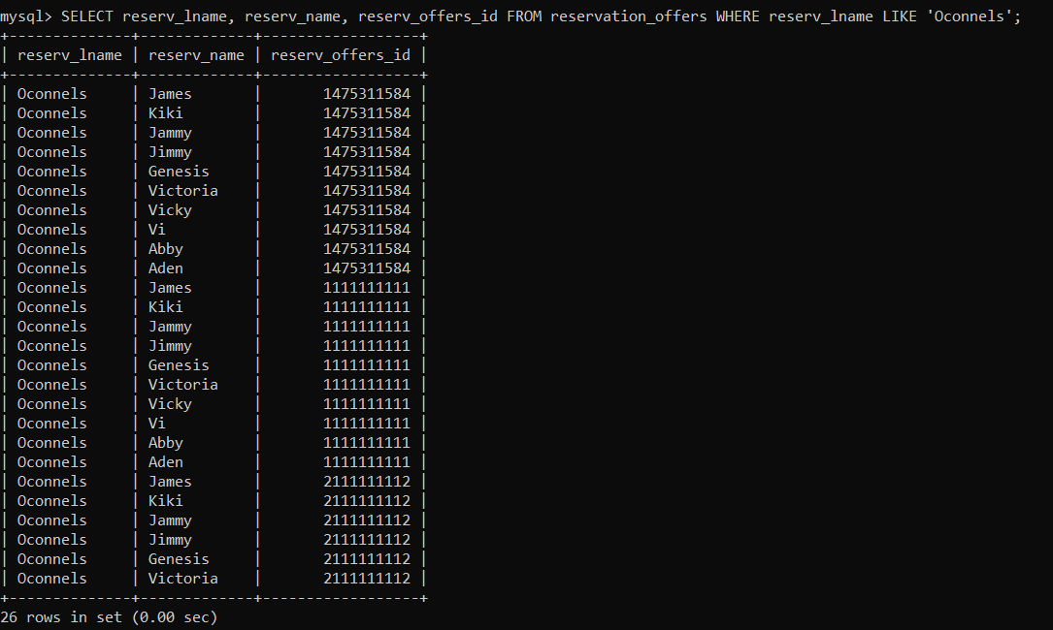
Με την χρήση index πήρε το πρόγραμμα 0.00 sec να εκτελεστεί.
Με την procedure:
DROP PROCEDURE IF EXISTS clients_reservation_offers;
DELIMITER $
CREATE PROCEDURE clients_reservation_offers(INOUT lname VARCHAR(20), OUT name VARCHAR(20), OUT offers_registration_id INT)
BEGIN
DECLARE id INT;
DECLARE lname_count INT;
SET lname_count=1;
SELECT COUNT(lname) INTO lname_count FROM reservation_offers WHERE reserv_lname=lname;
IF(lname_count=1) THEN
SELECT reserv_lname, reserv_name, reserv_offers_id FROM reservation_offers WHERE reserv_lname=lname;
ELSE
SELECT reserv_lname, reserv_name, reserv_offers_id FROM reservation_offers WHERE reserv_lname=lname;
SELECT count(lname) AS last_names_count FROM reservation_offers WHERE reserv_lname=lname;
END IF;
END$
DELIMITER ;

SET @Last_name='Oconnels';
CALL clients_reservation_offers(@Last_name, @nam, @x);
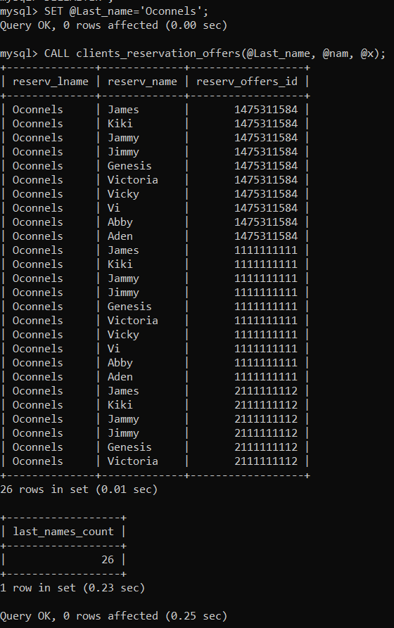
Με την χρήση procedure πήρε η εκτέλεση 0.01 sec, το οποίο δεν διαφέρει πολύ από τον χρόνο εκτέλεσης με index, άρα και οι δύο τρόποι είναι χρήσιμοι.

Κεφάλαιο 3^{ο}
- Trigger το οποίο μετά την μεταβολή κάποιου πίνακα που έχει σχέση με τις εκδρομές που διοργανώνει το ταξιδιωτικό γραφείο καταγράφει την συγκεκριμένη μεταβολή στον πίνακα log
Εδώ επιλέξαμε να κάνουμε διαφορετικά trigger για τις μεταβολές των πινάκων καθώς δεν μπορούμε να κάνουμε ένα trigger για πολλές διαφορετικές μεταβολές (π.χ. update και insert και delete)(πηγή stackoverflow). Η λειτουργία αυτού του trigger δεν επιτεύχθηκε καθώς το mysql έβγαζε μήνυμα ότι δεν αναγνωρίζει την SUSER_NAME()) που επιστρέφει τον χρήστη που είναι logged in την δεδομένη στιγμή.

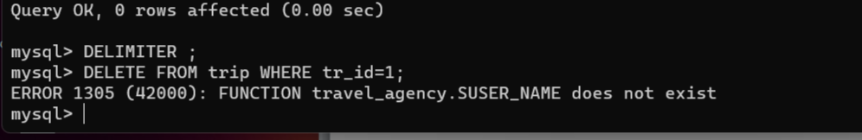

- To συγκεκριμένο trigger δεν επιτρέπει την μείωση του μισθού των υπαλλήλων.
Απ’ ότι βλέπουμε στο παρακάτω παράδειγμα επιχειρούμε να αλλάξουμε τον μισθό σε 300 ευρώ αλλά το trigger τον επαναφέρει στο προηγούμενο ποσό του.
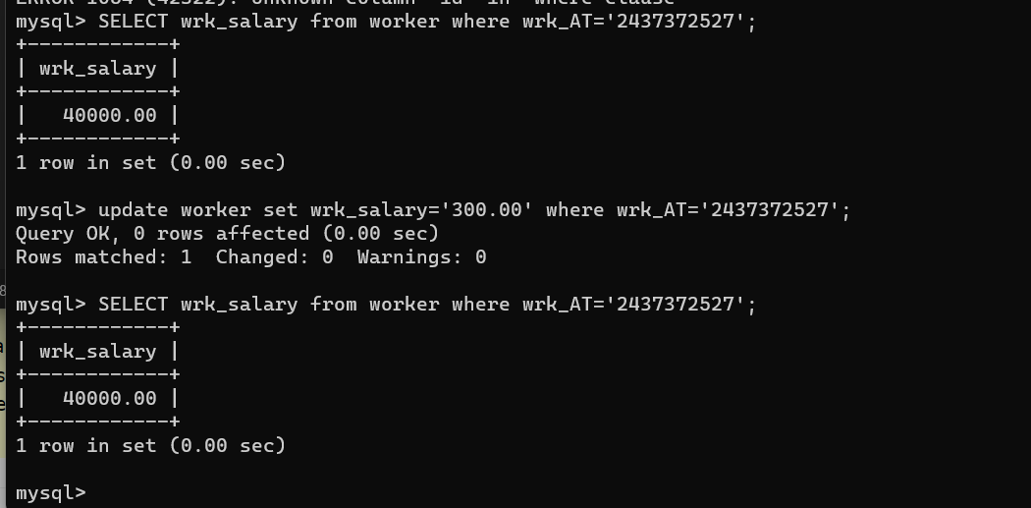

Ο κώδικας για τα trigger έχει ως εξής:
USE travel_agency;

DROP TABLE log;
CREATE TABLE log(
Operation VARCHAR(20),
UpdatedOn DATETIME,
UpdatedBy VARCHAR(20));

DROP TRIGGER IF EXISTS loginsert;
DELIMITER $
CREATE TRIGGER loginsert
AFTER INSERT ON trip
FOR EACH ROW
BEGIN
INSERT INTO log(Operation,UpdatedOn,UpdatedBy)
VALUES ('INSERT',CURDATE(),SUSER_NAME());
END$
DELIMITER ;

DROP TRIGGER IF EXISTS resloginsert;
DELIMITER $
CREATE TRIGGER resloginsert
AFTER INSERT ON reservation
FOR EACH ROW
BEGIN
INSERT INTO log(Operation,UpdatedOn,UpdatedBy)
VALUES ('INSERT',CURDATE(),SUSER_NAME());
END$
DELIMITER ;

DROP TRIGGER IF EXISTS eventloginsert;
DELIMITER $
CREATE TRIGGER eventloginsert
AFTER INSERT ON event
FOR EACH ROW
BEGIN
INSERT INTO log(Operation,UpdatedOn,UpdatedBy)
VALUES ('INSERT',CURDATE(),SUSER_NAME());
END$
DELIMITER ;

DROP TRIGGER IF EXISTS travloginsert;
DELIMITER $
CREATE TRIGGER travloginsert
AFTER INSERT ON travel_to
FOR EACH ROW
BEGIN
INSERT INTO log(Operation,UpdatedOn,UpdatedBy)
VALUES ('INSERT',CURDATE(),SUSER_NAME());
END$
DELIMITER ;

DROP TRIGGER IF EXISTS logdelete;
DELIMITER $
CREATE TRIGGER logdelete
AFTER DELETE ON trip
FOR EACH ROW
BEGIN
INSERT INTO log(Operation,UpdatedOn,UpdatedBy)
VALUES ('DELETE',CURDATE(),SUSER_NAME());
END$
DELIMITER ;

DROP TRIGGER IF EXISTS reslogdelete;
DELIMITER $
CREATE TRIGGER reslogdelete
AFTER DELETE ON reservation
FOR EACH ROW
BEGIN
INSERT INTO log(Operation,UpdatedOn,UpdatedBy)
VALUES ('DELETE',CURDATE(),SUSER_NAME());
END$
DELIMITER ;

DROP TRIGGER IF EXISTS eventlogdelete;
DELIMITER $
CREATE TRIGGER eventlogdelete
AFTER DELETE ON event
FOR EACH ROW
BEGIN
INSERT INTO log(Operation,UpdatedOn,UpdatedBy)
VALUES ('DELETE',CURDATE(),SUSER_NAME());
END$
DELIMITER ;

DROP TRIGGER IF EXISTS travlogdelete;
DELIMITER $
CREATE TRIGGER travlogdelete
AFTER DELETE ON travel_to
FOR EACH ROW
BEGIN
INSERT INTO log(Operation,UpdatedOn,UpdatedBy)
VALUES ('DELETE',CURDATE(),SUSER_NAME());
END$
DELIMITER ;

DROP TRIGGER IF EXISTS logupdate;
DELIMITER $
CREATE TRIGGER logupdate
AFTER DELETE ON trip
FOR EACH ROW
BEGIN
INSERT INTO log(Operation,UpdatedOn,UpdatedBy)
VALUES ('UPDATE',CURDATE(),SUSER_NAME());
END$
DELIMITER ;

DROP TRIGGER IF EXISTS reslogupdate;
DELIMITER $
CREATE TRIGGER reslogupdate
AFTER DELETE ON reservation
FOR EACH ROW
BEGIN
INSERT INTO log(Operation,UpdatedOn,UpdatedBy)
VALUES ('UPDATE',CURDATE(),SUSER_NAME());
END$
DELIMITER ;

DROP TRIGGER IF EXISTS eventlogupdate;
DELIMITER $
CREATE TRIGGER eventlogupdate
AFTER DELETE ON event
FOR EACH ROW
BEGIN
INSERT INTO log(Operation,UpdatedOn,UpdatedBy)
VALUES ('UPDATE',CURDATE(),SUSER_NAME());
END$
DELIMITER ;

DROP TRIGGER IF EXISTS travlogupdate;
DELIMITER $
CREATE TRIGGER travlogupdate
AFTER DELETE ON travel_to
FOR EACH ROW
BEGIN
INSERT INTO log(Operation,UpdatedOn,UpdatedBy)
VALUES ('UPDATE',CURDATE(),SUSER_NAME());
END$
DELIMITER ;

2. DROP TRIGGER IF EXISTS trip_update_check;
DELIMITER $
CREATE TRIGGER trip_update_check BEFORE UPDATE ON trip
FOR EACH ROW
BEGIN
DECLARE reservation_id INT;
DECLARE trip_id INT;
DECLARE max INT;
DECLARE count INT;
SET count=0;
SELECT MAX(tr_id) INTO max FROM trip ORDER BY tr_id;
REPEAT
SELECT tr_id INTO trip_id FROM trip LIMIT count,1;
SELECT reservation.res_tr_id INTO reservation_id FROM reservation INNER JOIN trip ON trip.tr_id=reservation.res_tr_id WHERE tr_id=trip_id LIMIT 0,1;
IF(trip_id=reservation_id) THEN
SET NEW.tr_departure=OLD.tr_departure;
SET NEW.tr_return=OLD.tr_return;
SET NEW.tr_cost=OLD.tr_cost;
END IF;
SET count=count+1;
UNTIL(count>=max)
END REPEAT;
END$
DELIMITER ;

3.
Drop trigger if exists salaryins
DELIMITER $
CREATE TRIGGER salaryins
BEFORE UPDATE ON worker
FOR EACH ROW
BEGIN
IF NEW.wrk_salary<OLD.wrk_salary THEN SET NEW.wrk_salary=OLD.wrk_salary;
END IF;
END$

